Manual de Usuario Aplicación Web Para la Gestión de Procesos Administrativos
Caso: Colores y Detalles de Mayeli González F.P.

Estudiantes:
Pavid Bracamonte
C.I.: V-30.927.883
Leonela González
C.I.: V- 20.152.416
Pedro González
C.I: V-29.841.428

Boconó, Noviembre 2025

Contenido.

- Implementación del Aplicación
  - Requerimiento de Hardware
  - Requerimiento de Software
- Funcionalidades del Aplicación
  - Iniciar Sesión
  - Pantalla principal
  - Registro de cliente
2.3.1 Agragar Clientes
  - Inventario
    - Movimientos de Inventario.
- Registrar Movimiento.
    - Productos
- Nuevo Producto.
    - Categoría
  - Método de Pago
  - Pedidos
2.6.1 Nuevo Pedido
  - Ventas
2.7.1Nueva Venta
  - Perfil
    - Datos del Empleado
    - Seguridad
    - Preguntas de Seguridad
  - Mantenimiento
  - Configuración
    - Empresa
      - Informacion de la Empresa
      - Servicio de la Empresa
- Agragar Servicio
- Detalle del Servicio.
- Facturación
- Pago de Servicio
    - Empleados
      - Informacion de los Empleados
      - Agragar Empleado
    - Usuarios
      - Gestion de Usuarios
      - Agregar Usuarios
    - Tasa de Dólar
2.10.4.1 Actualizar Tasa Dolar
    - Iva
2.10.5.1 Actualizar Iva
  - Cerrar Sección

Propósito:
El objetivo de este manual es facilitar al usuario la operación de los diversos módulos en la aplicación, presentando capturas de pantalla de cada uno de ellos y permitiendo la consulta de la información que se gestiona en la Aplicación.
Implementación del Aplicación
  - Requerimiento de Hardware
  - Computadora personal.

  - Requerimientos del software
- Aplicación operativo
- Navegador Google Chrome o Mozilla Firefox.
2. Funcionalidad del Aplicación
2.1) Iniciar Sesión.
El acceso a la aplicación se inicia al ingresar la URL correspondiente en la barra de direcciones del navegador. Inmediatamente, la aplicación desplegará la interfaz de autenticación, solicitando al usuario que introduzca su nombre de usuario y su contraseña. Es importante destacar que estos datos deben haber sido registrados previamente en el sistema y el usuario tendrá la posibilidad de modificarlos en cualquier momento desde el módulo de Perfil, manteniendo así la seguridad de su cuenta.
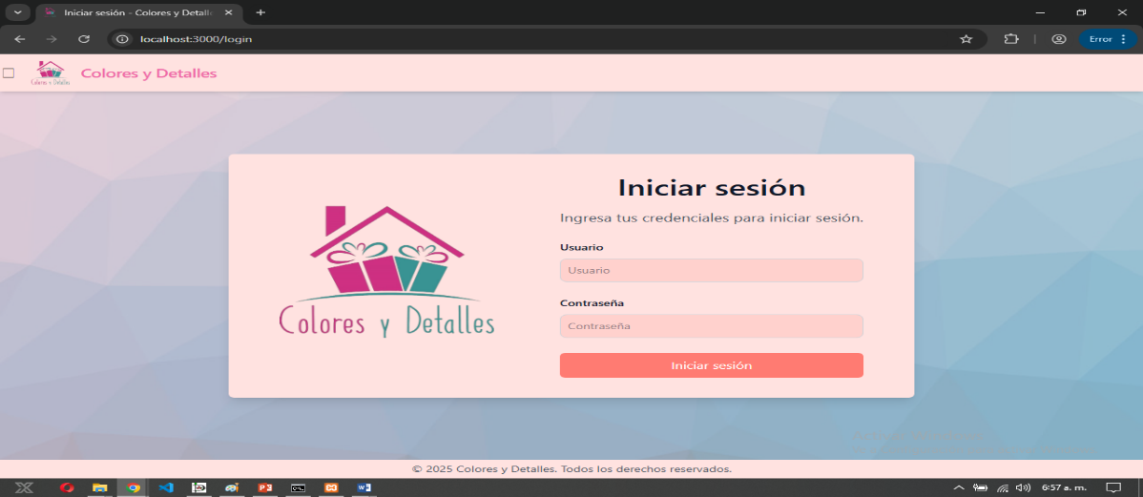

2.2) Pantalla Principal.
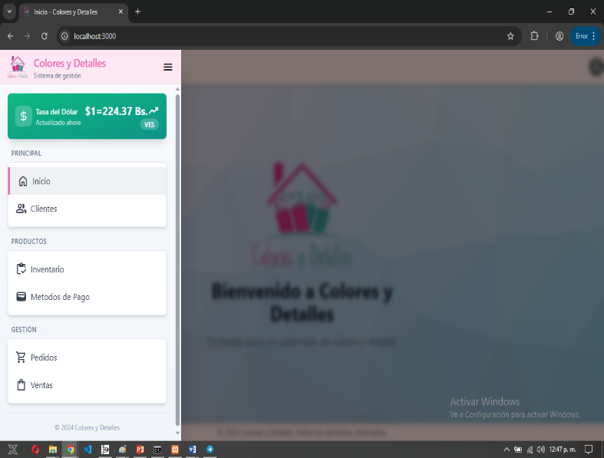
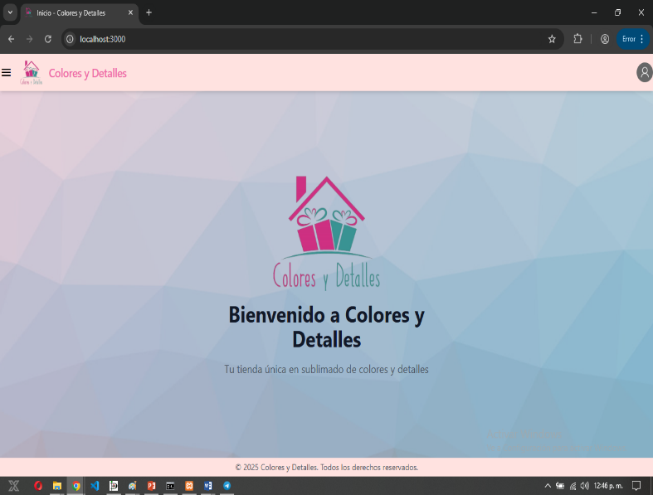
Una vez completada la autenticación, se presenta la Pantalla Principal de la aplicación. Esta interfaz actúa como el centro de navegación, ofreciendo una visión general del estado del sistema y presentando el menú principal. Desde aquí, el usuario debe seleccionar la opción o módulo que desea ejecutar, lo que le permitirá acceder a las funcionalidades específicas de gestión.

2.3) Registro de Clientes.
En este apartado se podrá visualizar la lista de clientes, buscar por nombre o cédula, agregar un cliente y, para continuar observando el listado, se podrá avanzar a la siguiente página o regresar a la anterior, permitiendo así una visualización general de los clientes.
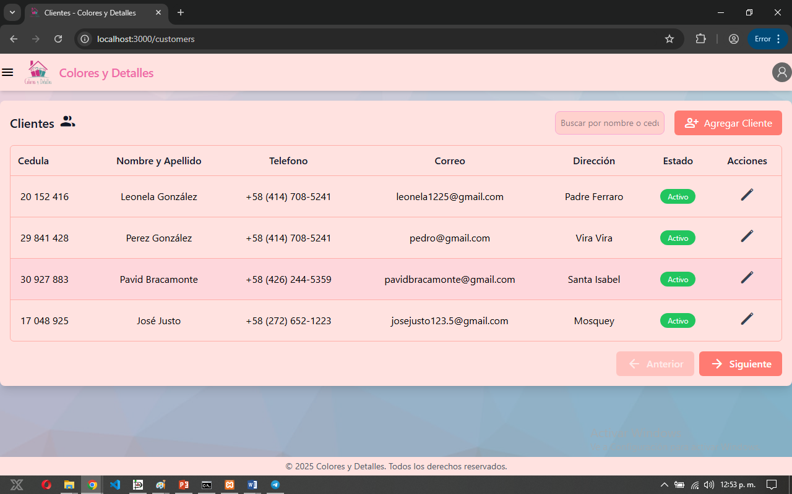

2.3.1) Agregar Cliente.
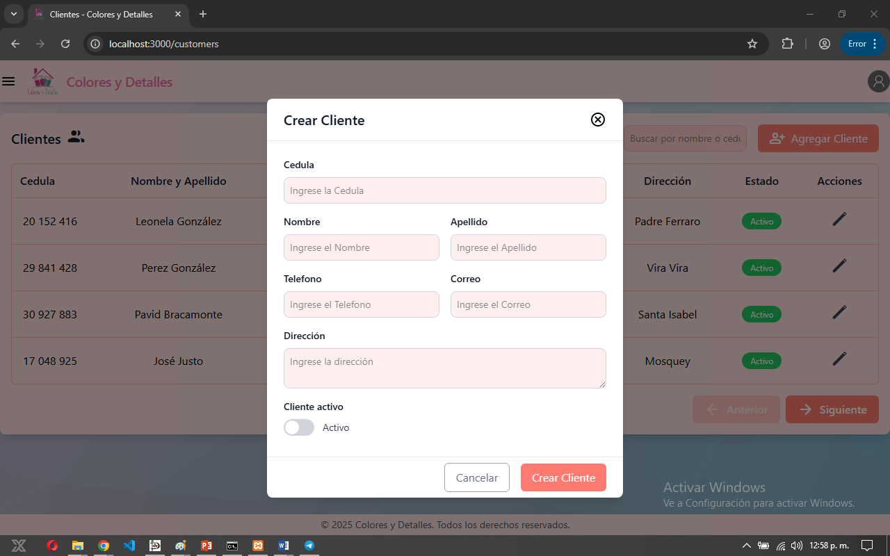
Aquí se lleva a cabo el registro de todos los clientes que realicen su primera compra, proporcionando datos tales como cédula, nombre, apellido, teléfono, correo y dirección en la que se puede ubicar al cliente, quien podrá ser activo o no activo. De esta manera, quedarán debidamente registrados y toda la información se almacenará al hacer clic en el botón "Crear Cliente".

2.4) Inventario.
En esta sección se ofrece una visión general de la interfaz, permitiendo observar el total de productos, las categorías, el stock total y tener una visualización de lo que se encuentra registrado en el inventario y en cada uno de sus módulos.

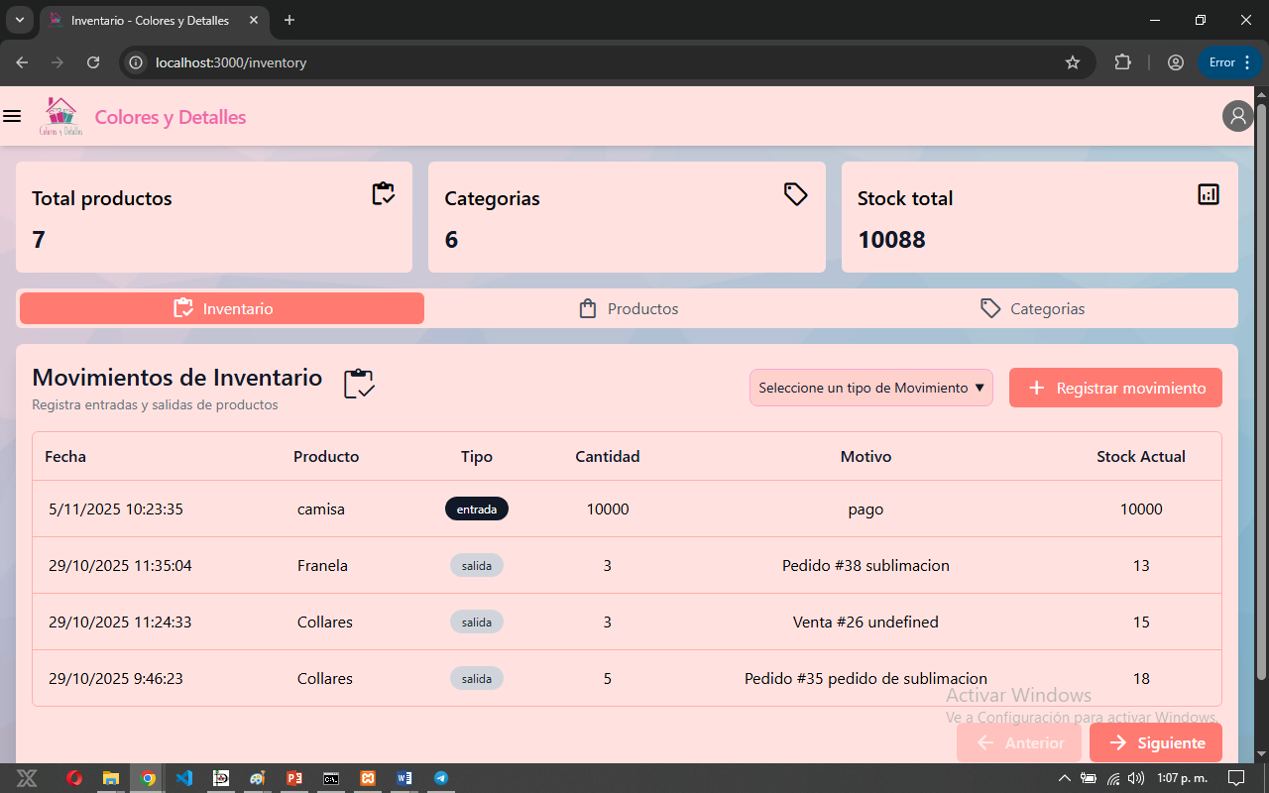

2.4.1) Movimientos de Inventario.
Aquí se puede visualizar el movimiento del inventario, seleccionando un tipo de movimiento que permite determinar si son entradas o salidas. Al registrar el movimiento, se podrá observar la cantidad, el producto, la fecha de ingreso o la fecha de retiro del producto de la aplicación y el stock total.
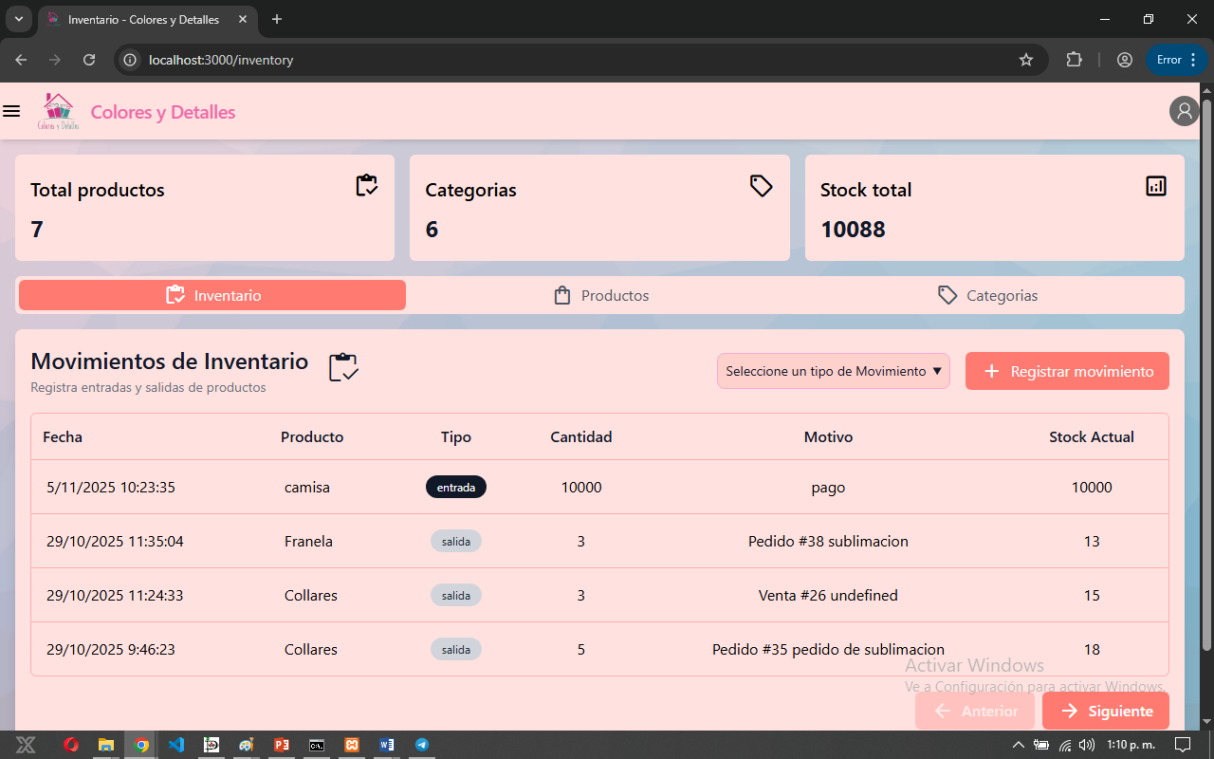

- Registrar Movimiento.
En este apartado se podrá registrar el movimiento de un producto ingresando datos como: producto, tipo de movimiento, cantidad y observaciones. Se ofrecerá la opción de registrar el movimiento o cancelarlo si así se desea.
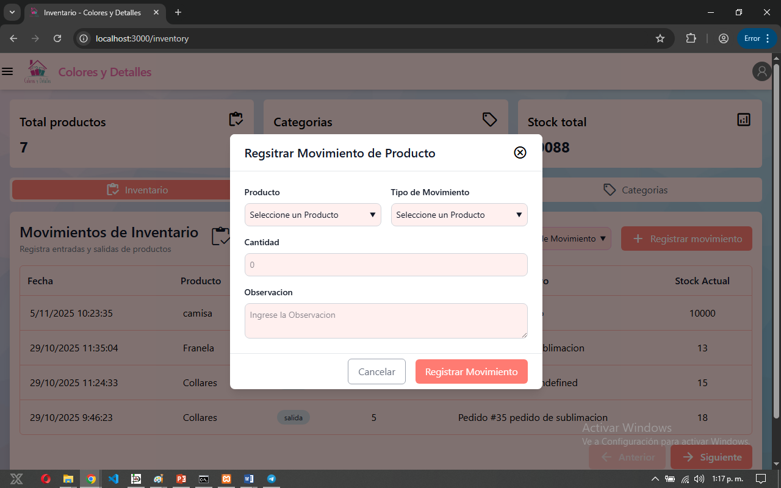

2.4.2) Producto.
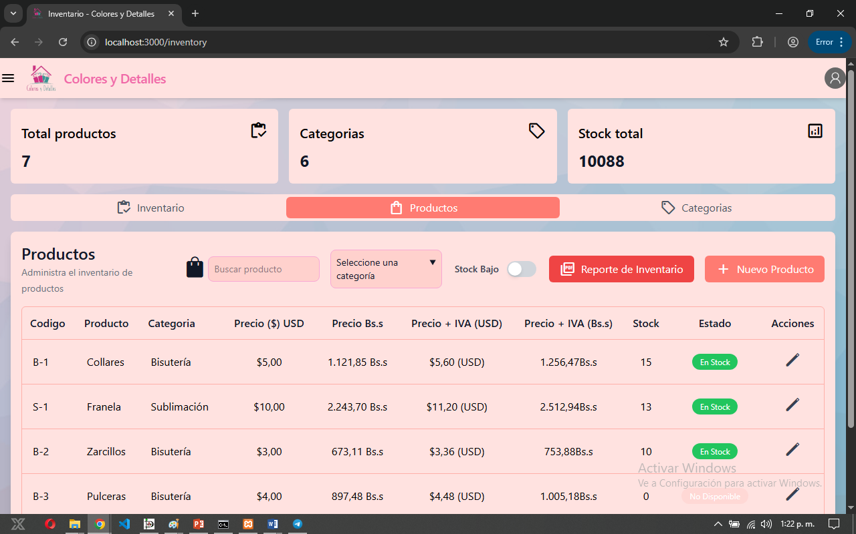
En este submódulo se despliega la lista completa de productos que se encuentran en existencia. El sistema incluye funcionalidades avanzadas de búsqueda y filtrado que permiten localizar un producto específico, filtrar por categoría o visualizar únicamente los productos con stock bajo para planificar la reposición. También se puede generar un reporte del inventario. Para el manejo del listado, se dispone de los botones "Siguiente página" y "Anterior" para la navegación.

- Nuevo Producto
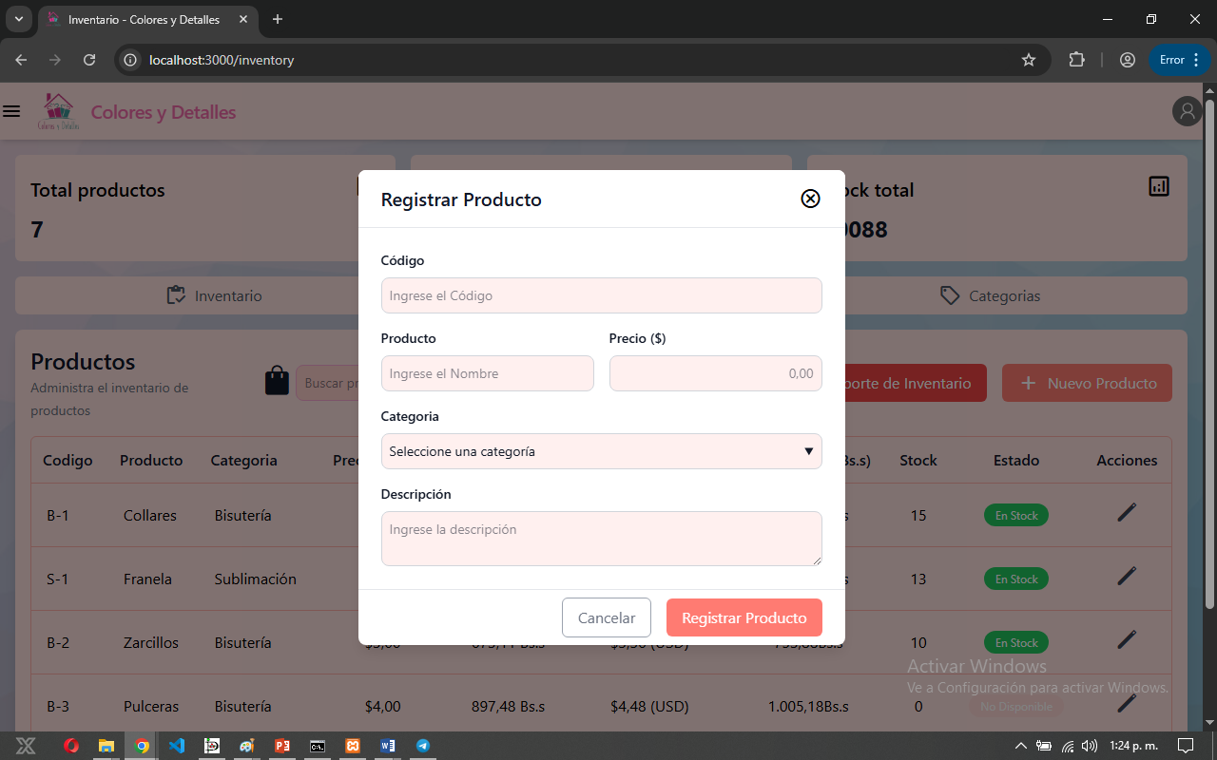
El registro de un producto nuevo exige la asignación de un código único, el nombre del producto, el precio unitario de ingreso a la aplicación, la categoría a la que pertenece y una descripción detallada. El proceso concluye con el botón "Registrar Producto" o la opción "Cancelar".

2.4.3) Categoria.
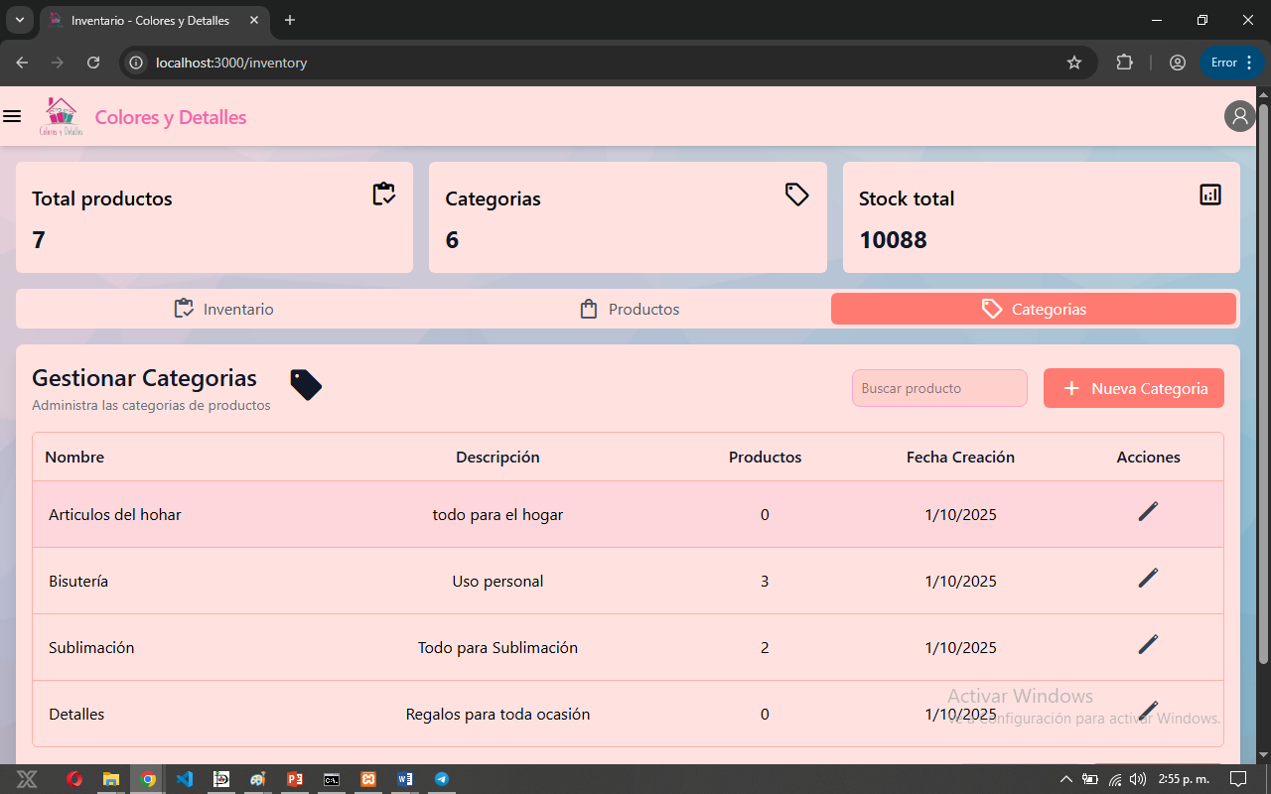
Este módulo está diseñado para la gestión y organización de las categorías de productos. El usuario tiene la capacidad de buscar una categoría existente, crear una nueva y visualizar el listado de todas las categorías definidas en la empresa. Se ofrece la posibilidad de editar cada una de estas categorías para mantener la información actualizada. La navegación se realiza a través de las opciones "Siguiente" y "Anterior".

- Nueva Categoria.
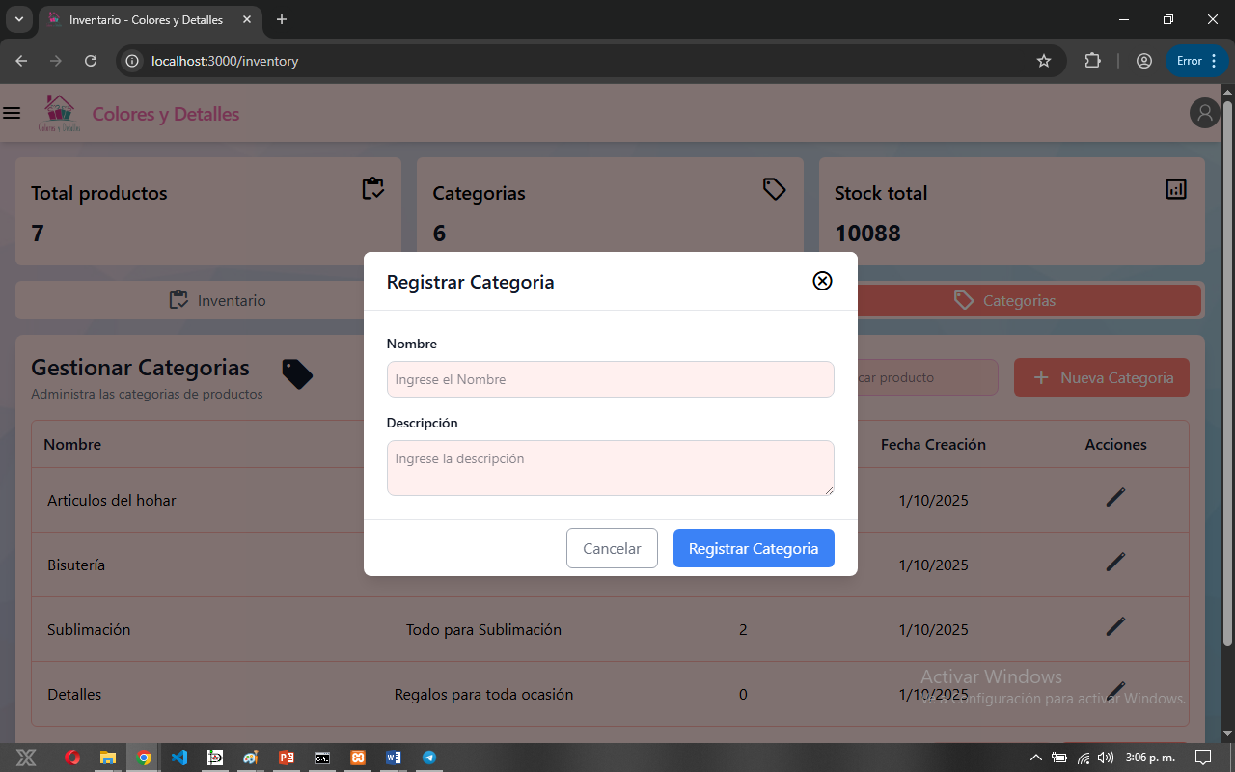
Al seleccionar esta opción, se abre una pestaña emergente donde se deben completar los campos de Nombre y Descripción de la categoría. Una vez ingresada la información, se presiona la opción "Registrar Categoría" para guardarla en el sistema.
2.5. Método de Pago

2.5) Método de Pago.
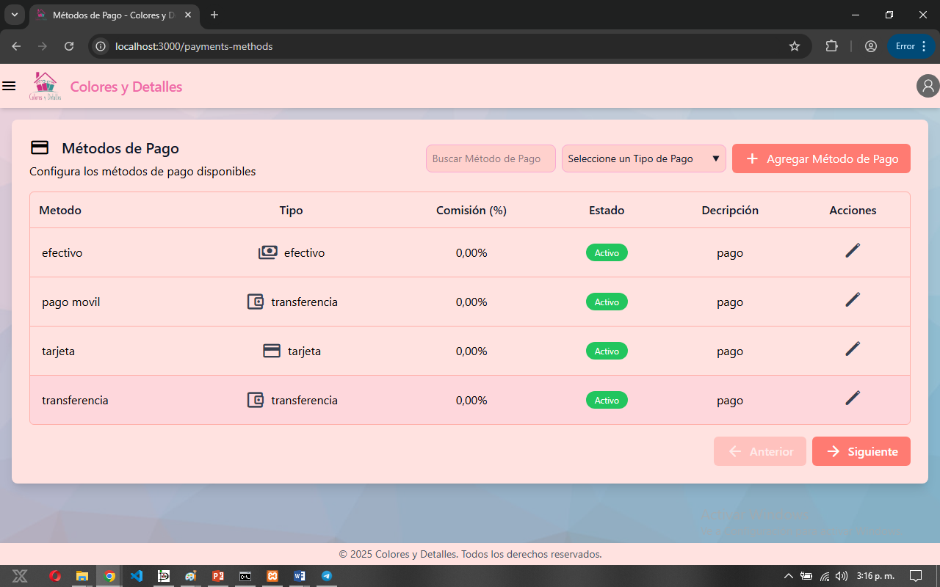
El módulo de Método de Pago permite la visualización y administración de las diversas formas de pago aceptadas por la aplicación. En la parte superior de la lista, el usuario puede encontrar opciones para buscar entre los métodos registrados y un botón dedicado a "Agregar Método de Pago". Esta funcionalidad es esencial para registrar cada medio de transacción disponible. En la parte inferior, los botones "Siguiente" y "Anterior" facilitan la visualización completa del listado.

a) Agregar Método de Pago.
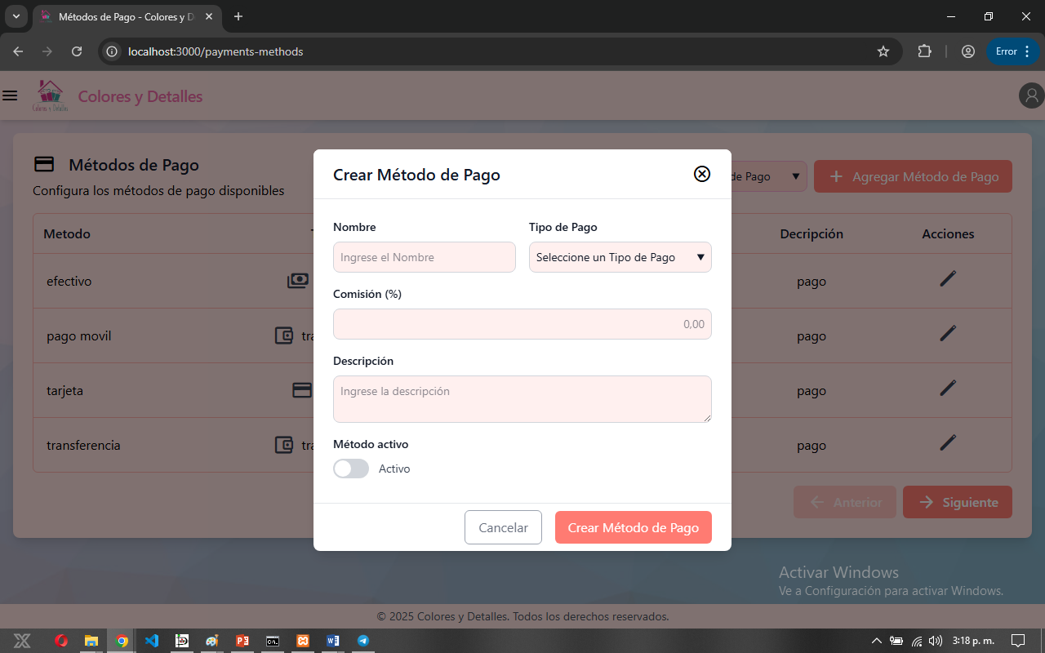
Al acceder a esta pestaña, se solicita el ingreso de datos clave: Nombre del Método de Pago, Tipo de Pago, La Comisión aplicable y una Descripción detallada del mismo. Finalmente, el usuario debe establecer si el método estará activo o desactivado en el sistema antes de hacer clic en "Crear Método de Pago".

- Editar Método de Pago:
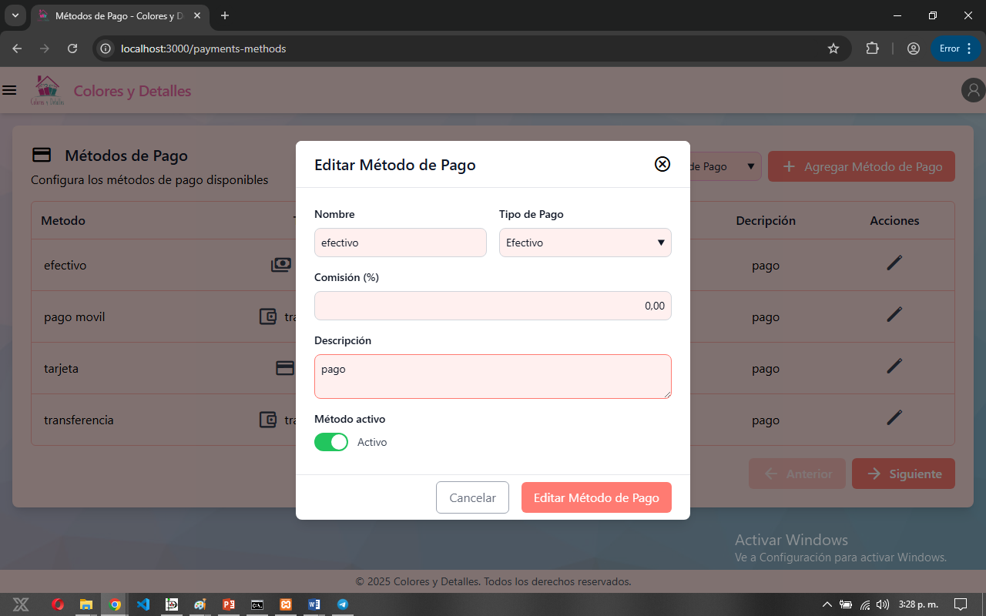
Ofrece al usuario la capacidad de modificar cualquier atributo del método existente (nombre, tipo de pago, comisión, descripción) y cambiar su estado. La operación se confirma con el botón "Editar" o se anula con "Cancelar".

2.6) Pedidos.
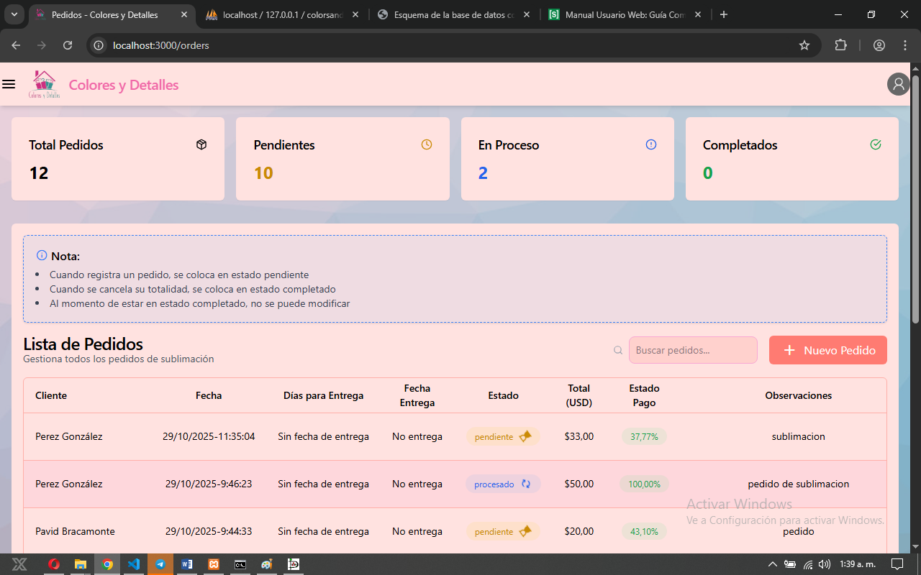
El Módulo de Gestión de Pedidos ofrece una vista tabular centralizada que proporciona una visión completa de todos los registros del sistema. Para optimizar la operatividad, incorpora una barra de búsqueda avanzada en la cabecera, permitiendo la localización instantánea de cualquier pedido. Además, se incluye un botón destacado para el Registro de Nuevos Pedidos y controles de paginación ('Siguiente' y 'Anterior') que garantizan una navegación fluida y eficiente a través de grandes volúmenes de datos.

a) Crear Pedido:
La funcionalidad de Registro de Pedidos implementa una validación de identidad de cliente como paso inicial, aceptando su nombre o cédula para verificación. La lógica permite dos caminos: si el cliente existe, se vincula el pedido a su perfil; si no, se facilita el flujo directo para el registro de un nuevo cliente, asegurando que todos los pedidos queden asociados a un perfil válido antes de proceder con la especificación de los detalles de la orden.
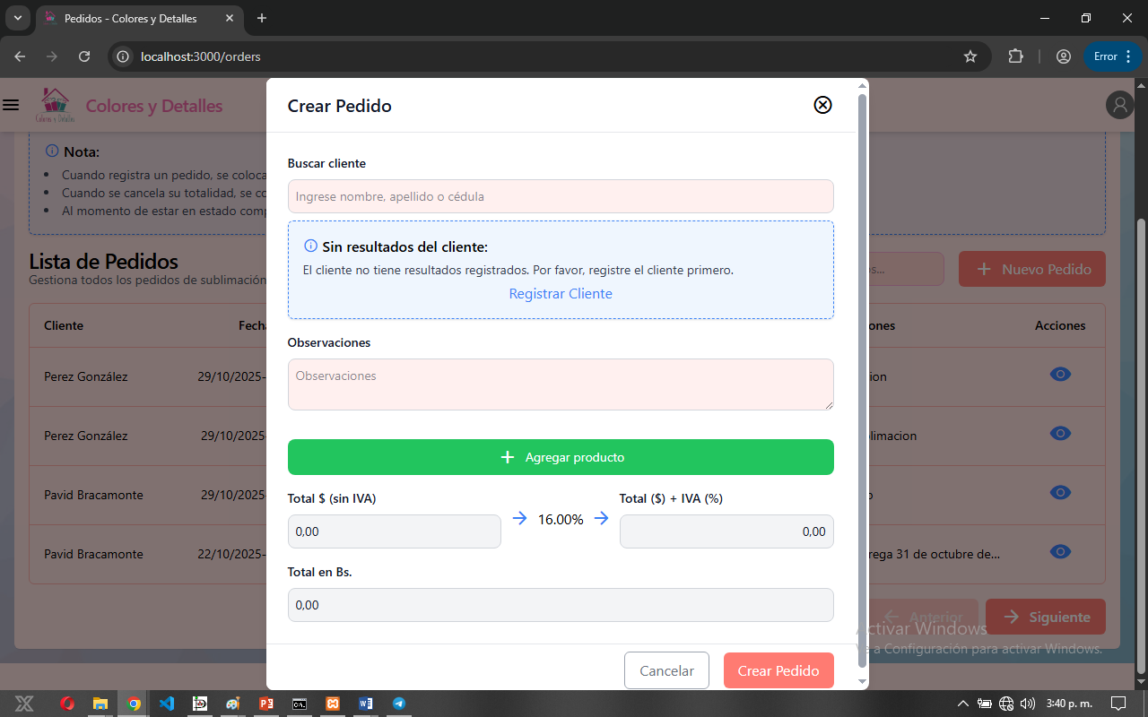

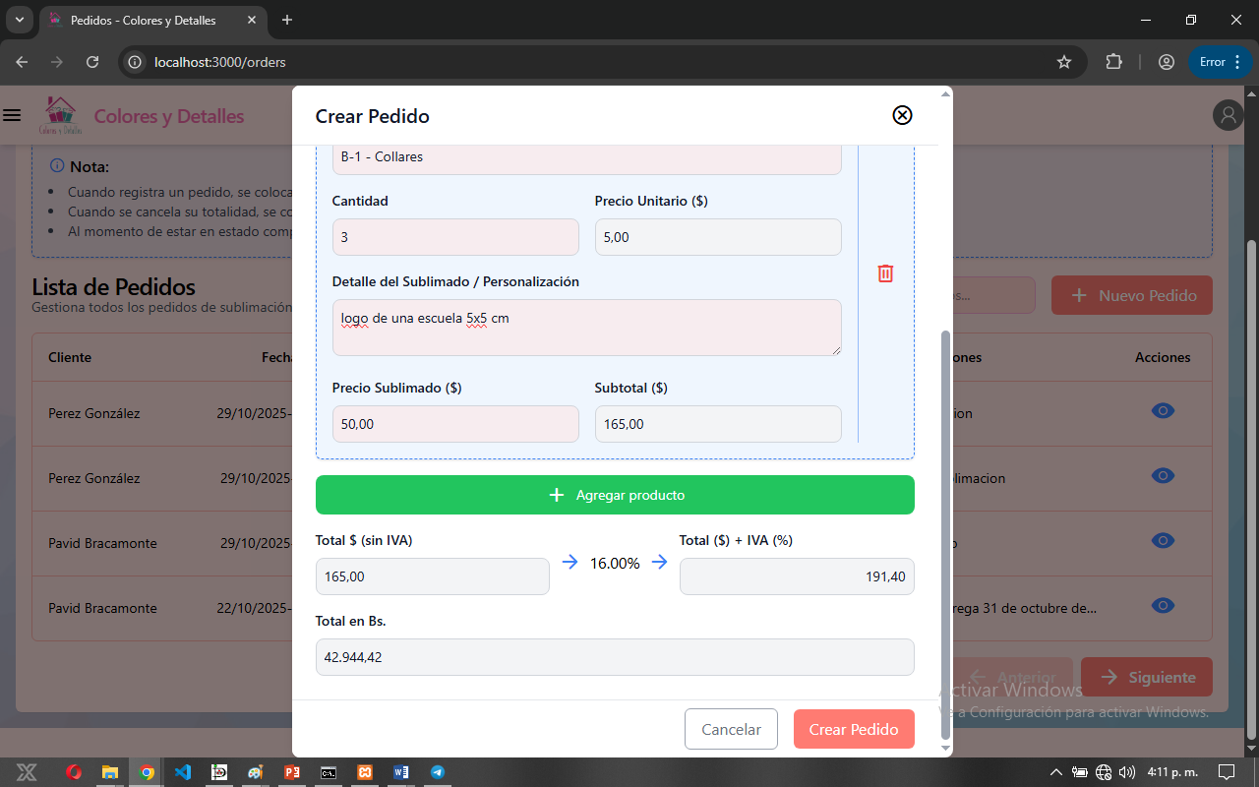
"Al presionar el botón de 'Agregar Producto', el sistema inicia un proceso de captura de datos estructurado. El usuario ingresa el código/nombre y la cantidad del producto base (cuyo precio unitario es consultado automáticamente). Posteriormente, se habilitan los campos para detallar las especificaciones de sublimación/personalización, permitiendo ingresar el coste variable asociado. Todos estos datos se procesan para calcular de forma automatizada el subtotal del pedido."

"El módulo ofrece flexibilidad total, permitiendo agregar múltiples productos para un mismo pedido. Al finalizar la selección, se calcula y visualiza el Precio Total del pedido, dando paso a las acciones finales de Creación o Cancelación de la orden, culminando así el proceso."
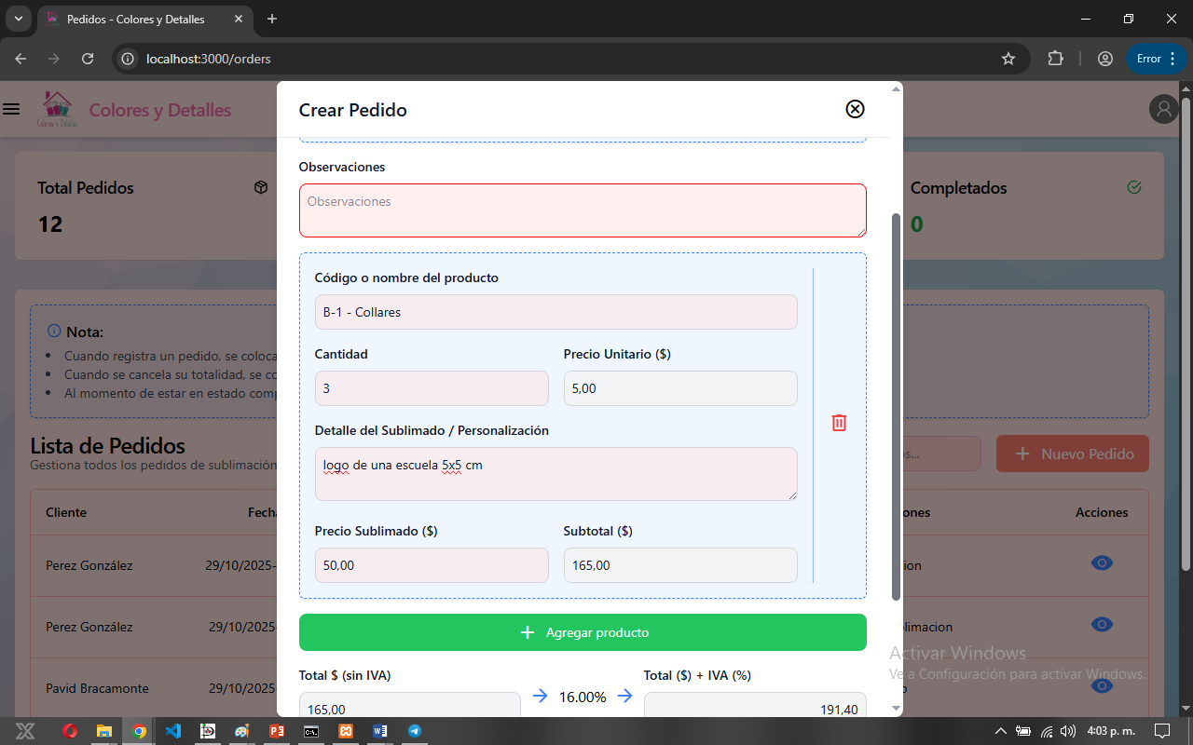

  - Ventas
El Módulo de Ventas nos permite realizar el seguimiento y control de las transacciones recientes. Presenta una lista clara de todas las ventas realizadas, incorporando una herramienta de búsqueda rápida por nombre de cliente para acceder a detalles específicos de la venta. Las funcionalidades clave incluyen el acceso directo a 'Nueva Venta' y controles de paginación que permiten la navegación eficiente a través del historial completo de ventas de la empresa."
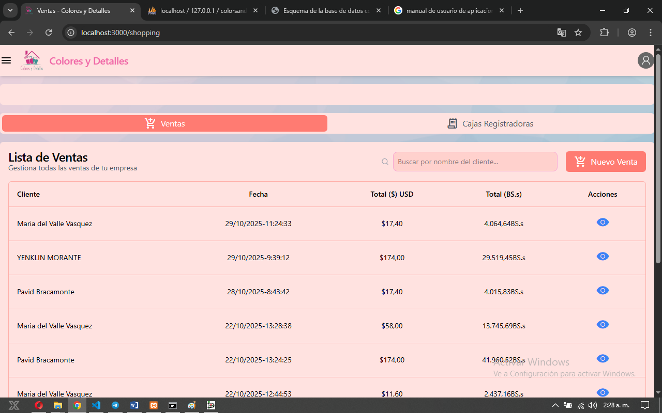

2.7.1Nueva Venta.
"El flujo de 'Nueva Venta' prioriza la validación de identidad del cliente (con opción de registro inmediato en caso de no existir). Una vez identificado el cliente, se procede a la inclusión de productos, capturando detalles como cantidad y subtotal, con la flexibilidad de agregar múltiples ítems a la orden. Finalmente, se gestiona el registro del pago, se visualiza el Total de la Venta y se ofrecen las opciones de Crear Venta o Cancelar la transacción.".

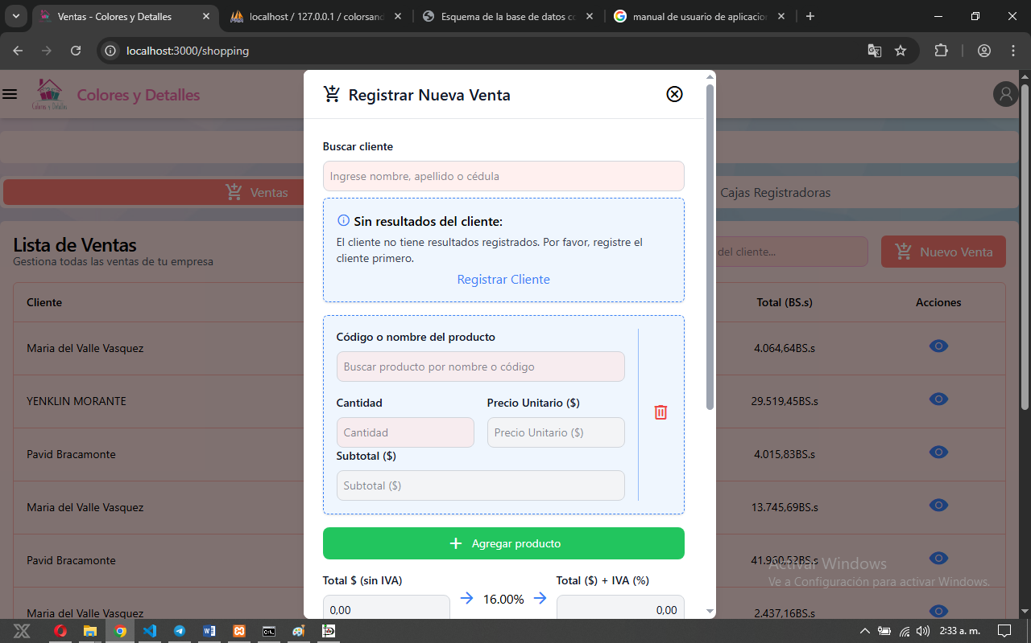

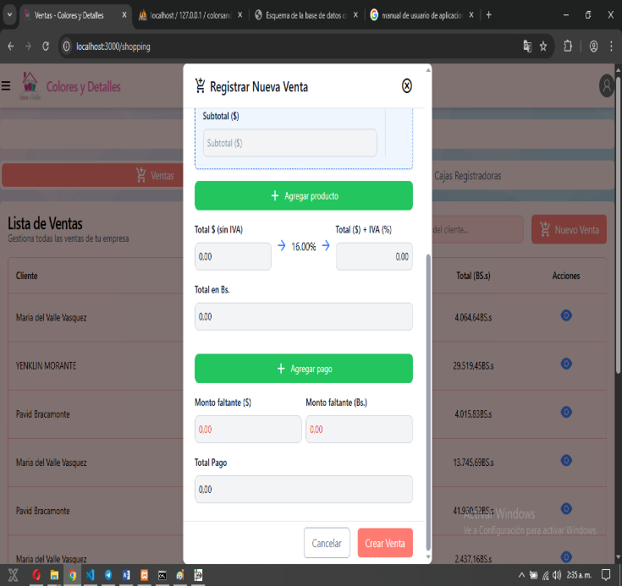

  - Perfil
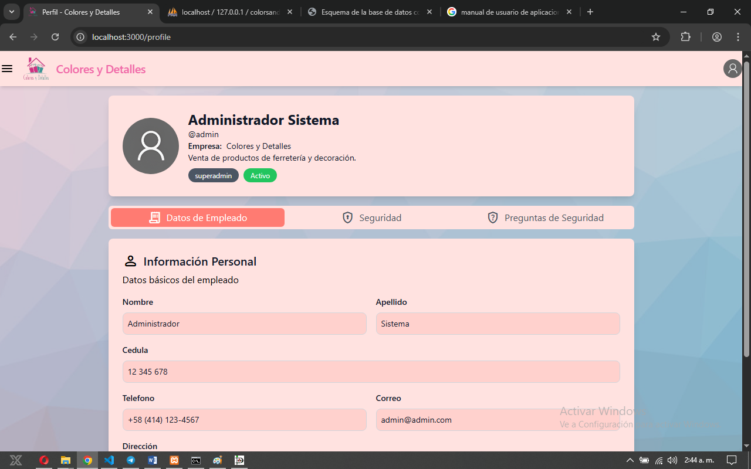
"El Módulo de Perfil actúa como el centro de control personal del usuario activo en la aplicación. Este acceso centralizado ofrece funcionalidades esenciales organizadas en tres secciones: Datos del Empleado, Seguridad y Preguntas de Seguridad, garantizando la gestión completa de la información y credenciales de acceso."

    - Seguridad.
"Facilita la gestión de credenciales mediante un flujo seguro para el cambio de contraseña, que requiere la contraseña actual, nueva contraseña y confirmación, siguiendo las recomendaciones de seguridad."
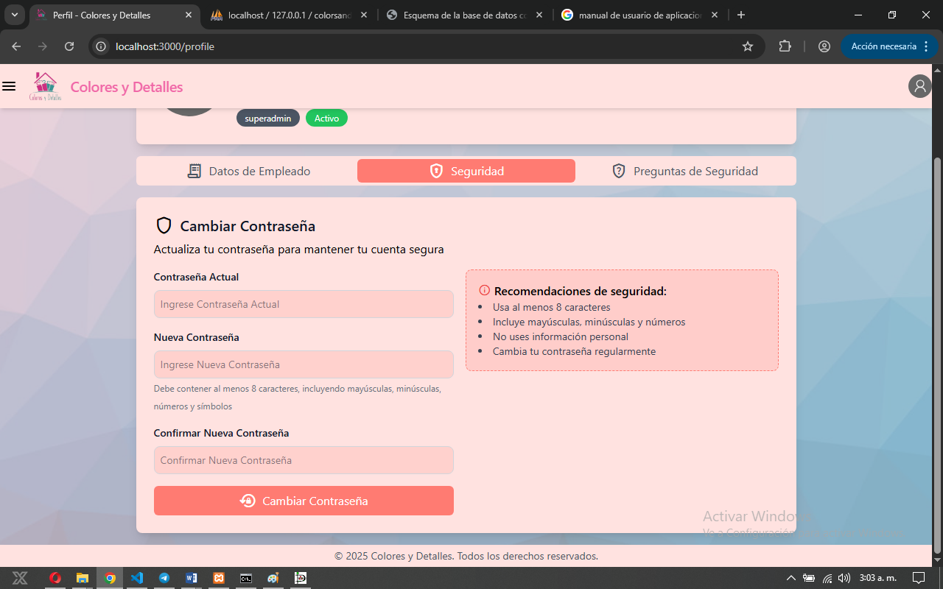

    - Preguntas de Seguridad.
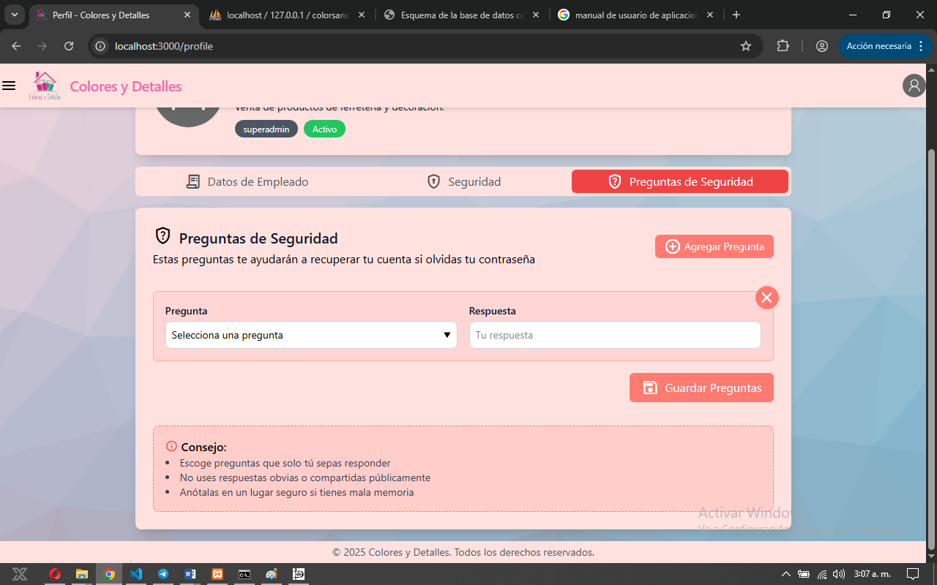
"Permite configurar y gestionar preguntas y respuestas de seguridad como un mecanismo adicional para la recuperación de acceso y protección de la cuenta."

  - Mantenimiento.
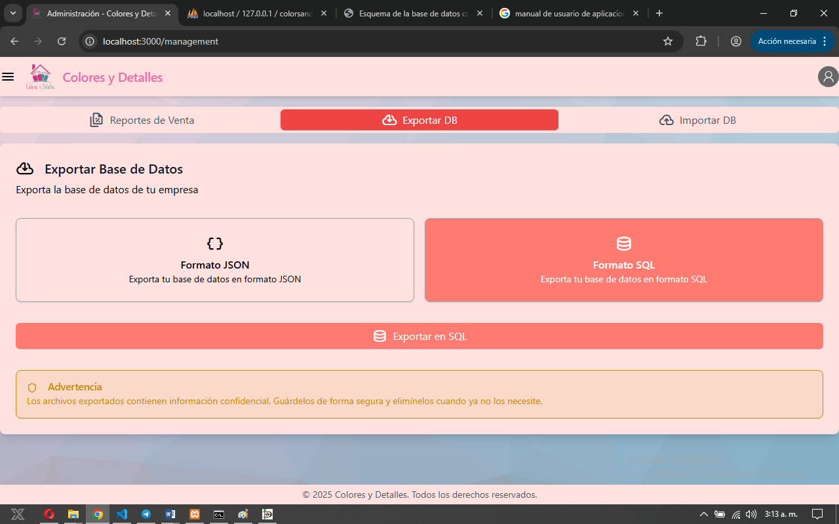
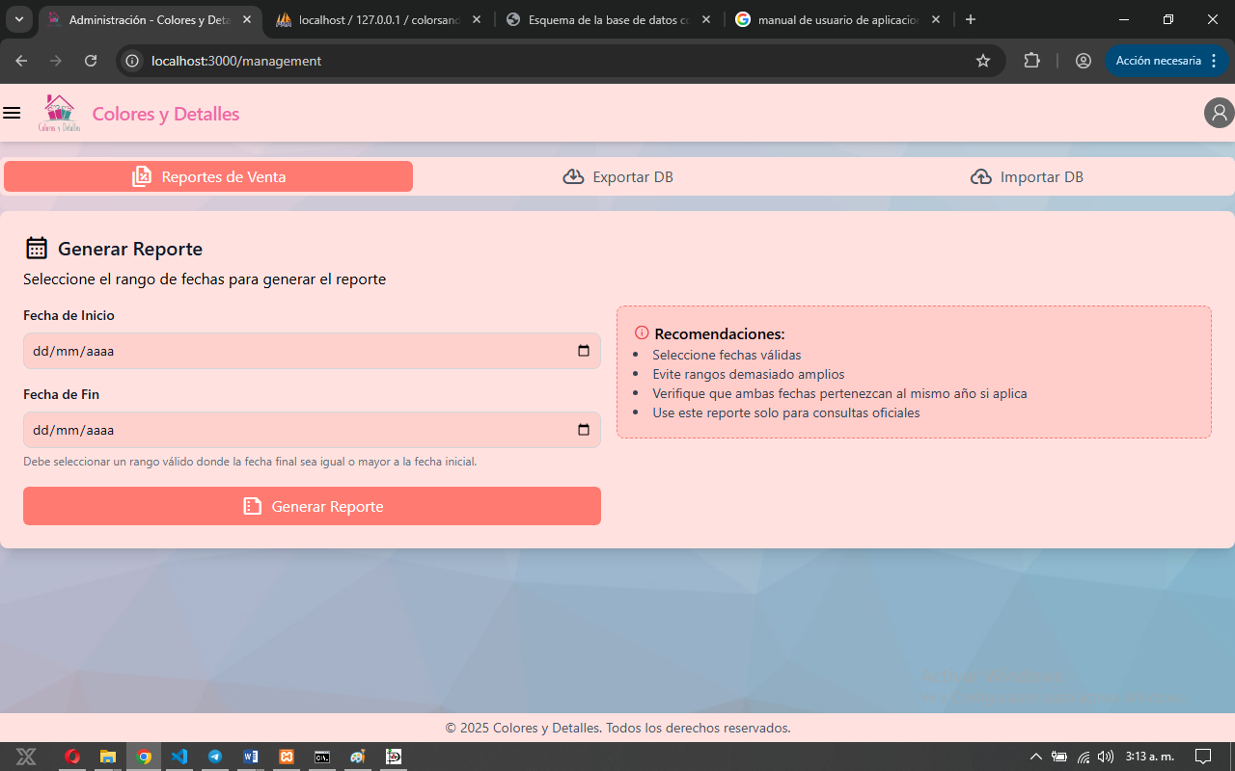
"El Módulo de Mantenimiento centraliza las herramientas críticas para la administración del sistema y backup. Incluye funcionalidades para la generación de Reportes Detallados de Ventas y la gestión de la base de datos, permitiendo la Exportación (en formatos JSON o SQL) y la Importación de los datos para garantizar la continuidad operativa.".

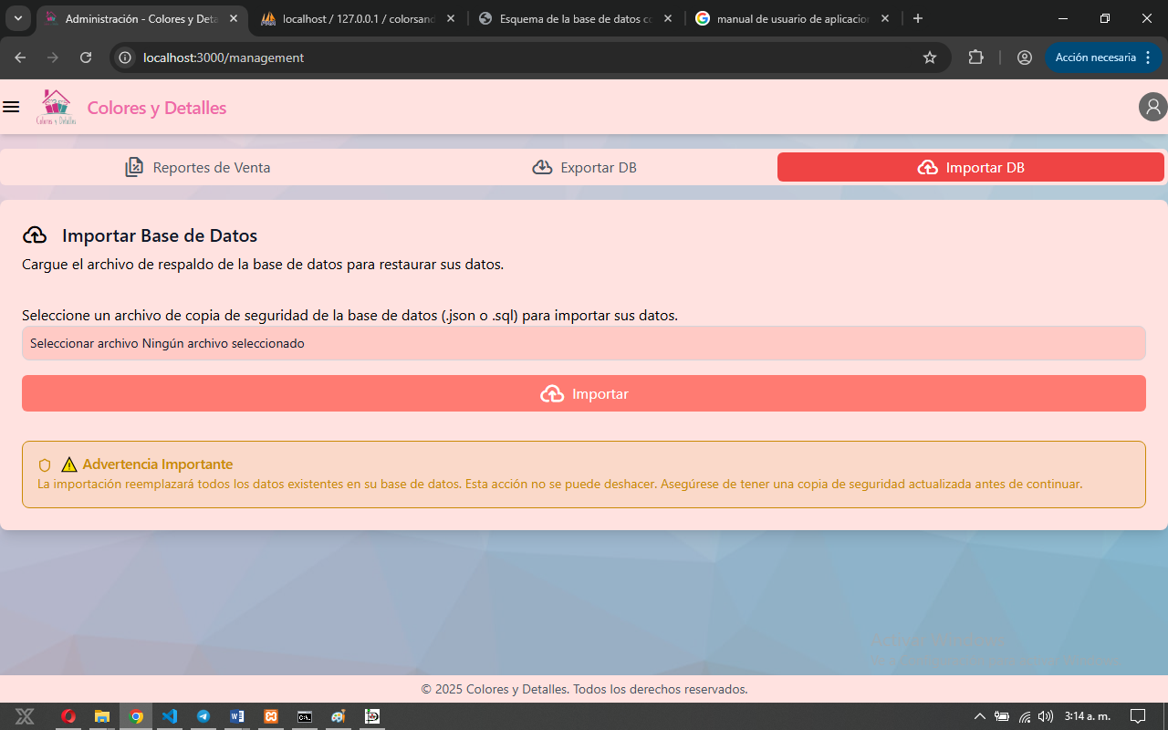

  - Configuración.
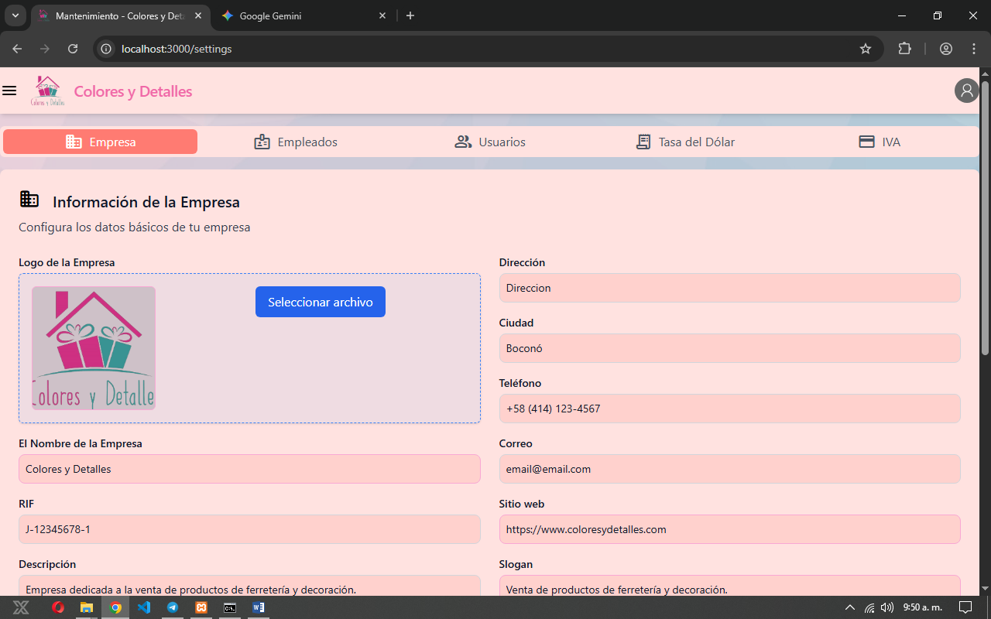
"El Módulo de Configuración es el núcleo de administración, permitiendo el ajuste de parámetros clave para el correcto funcionamiento de la aplicación. Centraliza la gestión de Configuraciones Maestras en submódulos como: Empresa, Empleados, Usuarios, Tasa de Dólar e IVA."

    - Empresa
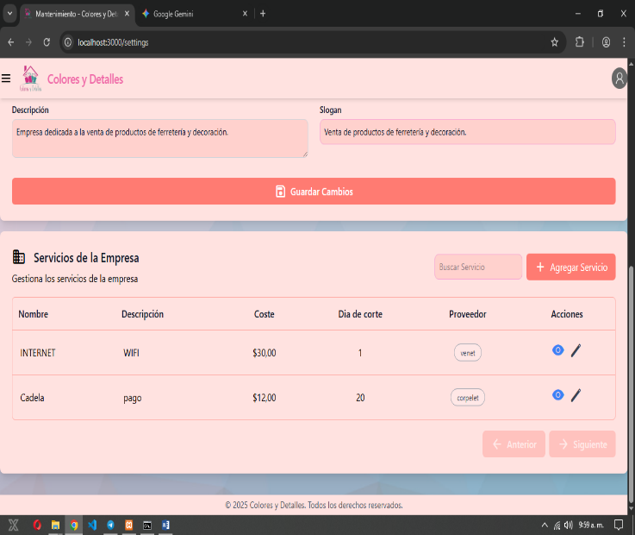
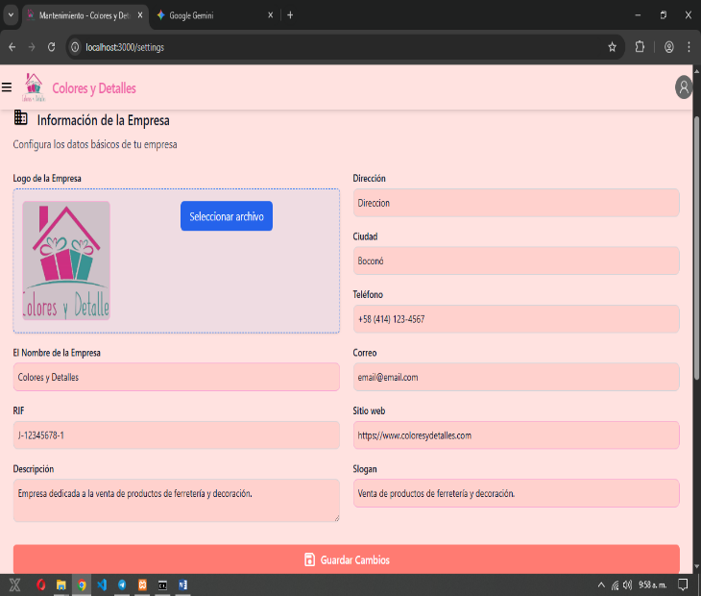
"El módulo Empresa permite al administrador la gestión centralizada de la información corporativa, facilitando la visualización, configuración y actualización de los datos legales y operativos. Adicionalmente, consolida la funcionalidad para el registro y control de pagos de servicios."

      - Informacion de la Empresa.
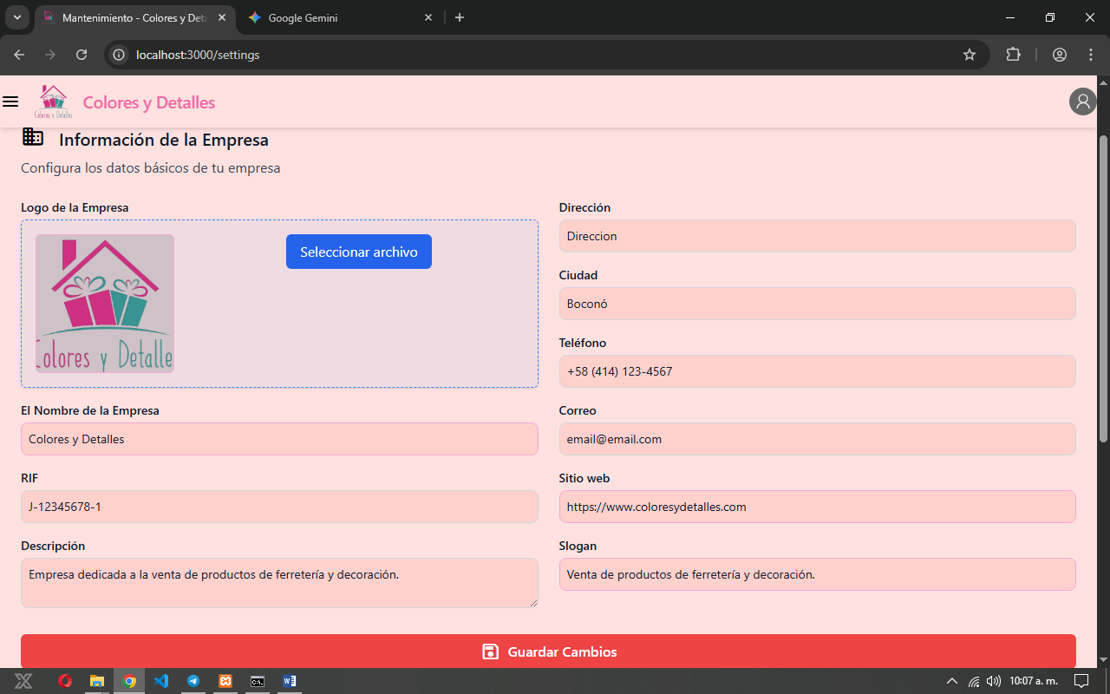
"Permite el mantenimiento de la ficha maestra de la empresa, donde se gestionan y actualizan en tiempo real datos clave como Nombre, RIF, Descripción, Dirección, Ciudad, Teléfono, Correo y Sitio Web, asegurando la vigencia y precisión de la información de la empresa ."

      - Servicio de la Empresa
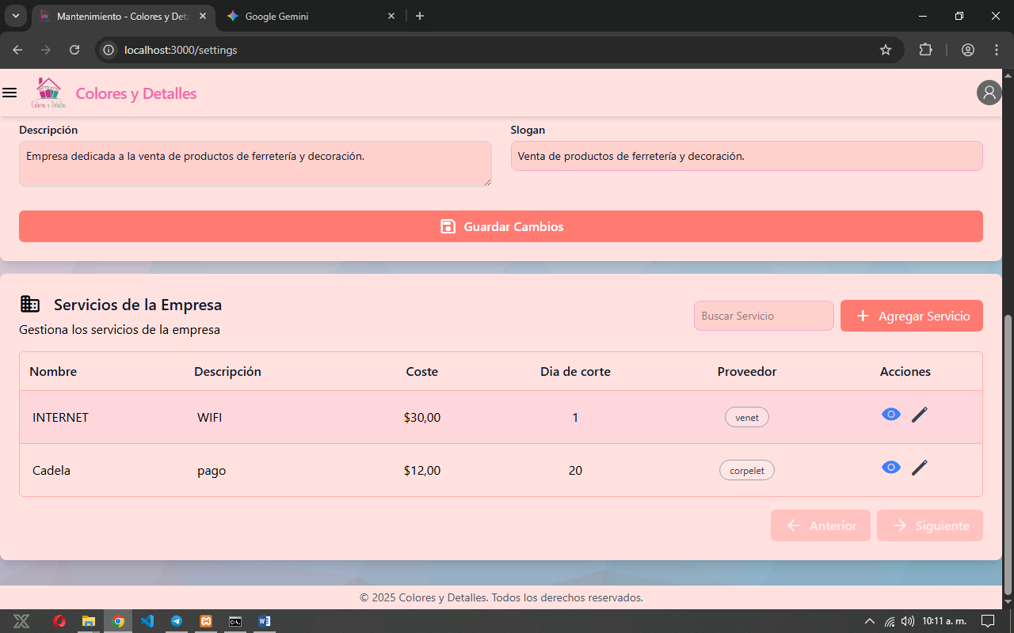
"Este módulo ofrece una vista consolidada de todos los servicios contratados por la empresa. Incluye una barra de búsqueda, un acceso directo para Agregar Servicio y controles de navegación (siguiente/regresar) para un manejo eficiente del catálogo completo de servicios.".

- Agregar Servicio.
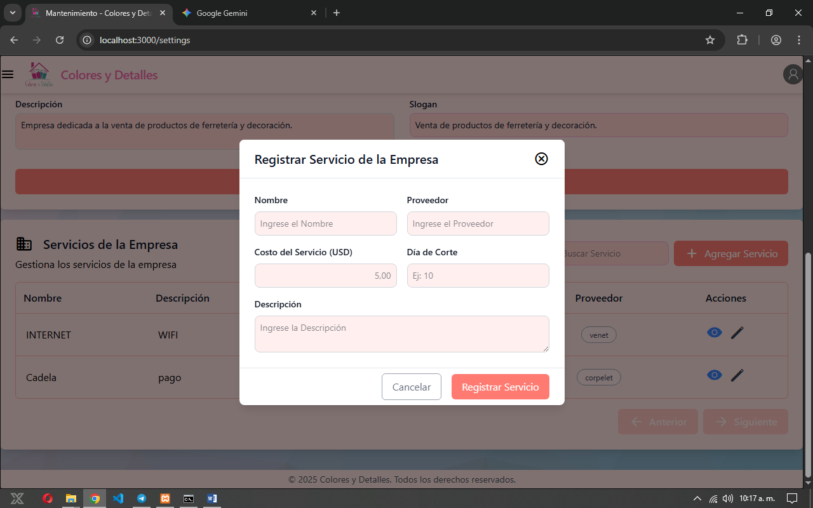
"Facilita el registro detallado de nuevos servicios, requiriendo campos críticos como Nombre, Proveedor, Costo del Servicio, Día del Corte y Descripción. El proceso se finaliza con las acciones de Registrar o Cancelar."

    - Empleados

- Detalles del servicio.
"Permite la visualización exhaustiva de los detalles del servicio registrado, incluyendo información del Proveedor (nombre y descripción) y el Costo Mensual del mismo."
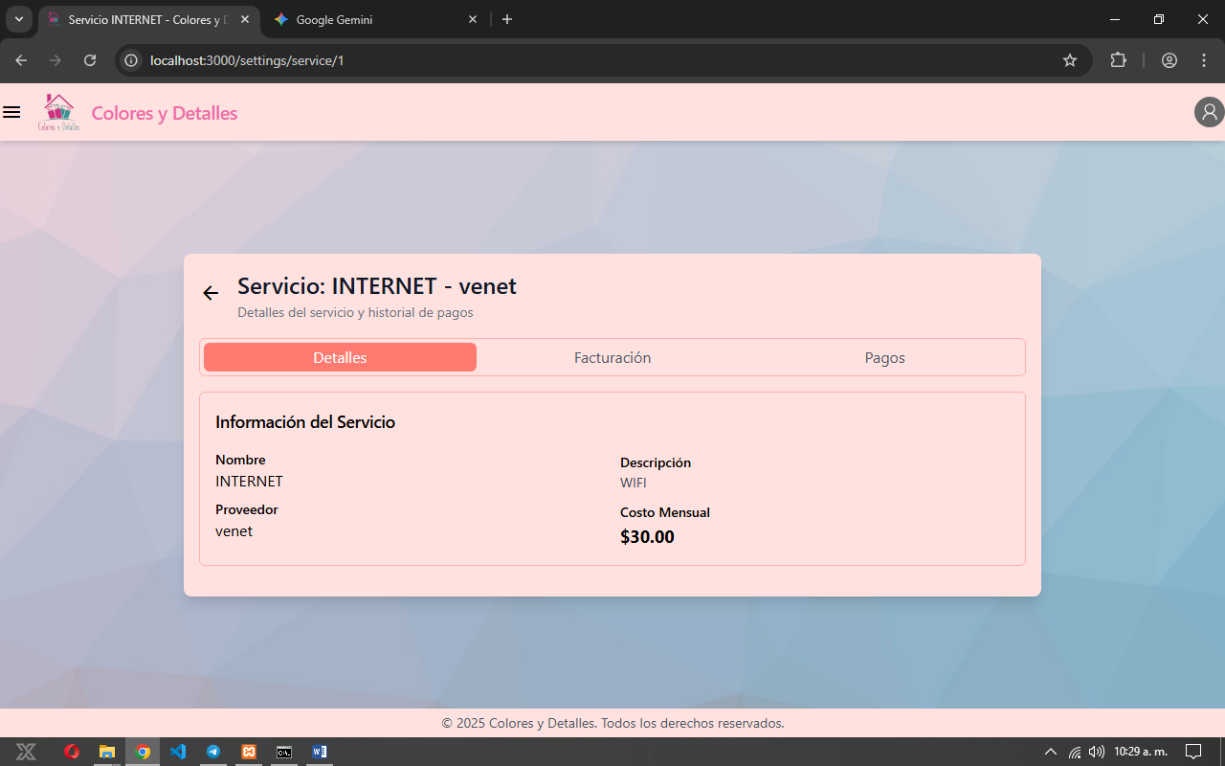

- Facturación.
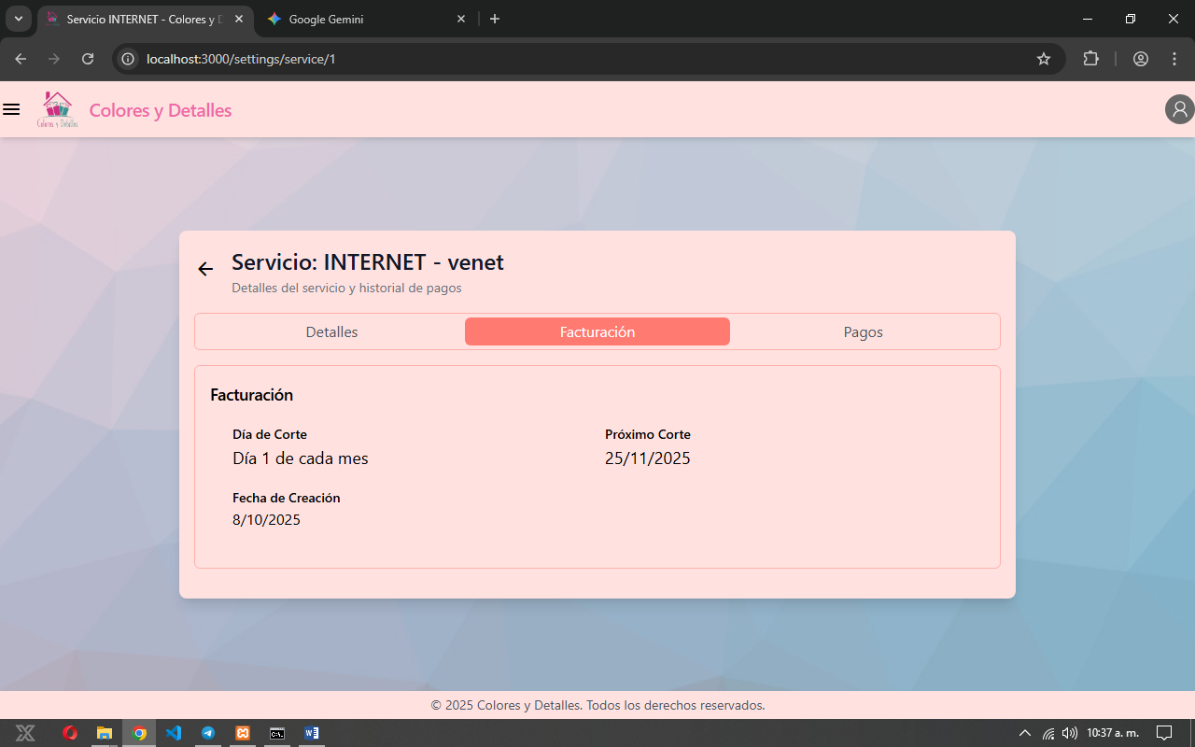
"Ofrece una vista detallada de la facturación del servicio, donde se monitorean las fechas clave como el Día de Corte, la fecha del Próximo Corte y la fecha de creación del servicio.".

- Pagos de servicio.
También se puede observar los pagos que se le han realizado a dicho servicio y de esta manera poder manejar la información adecuada sobre el servicio.
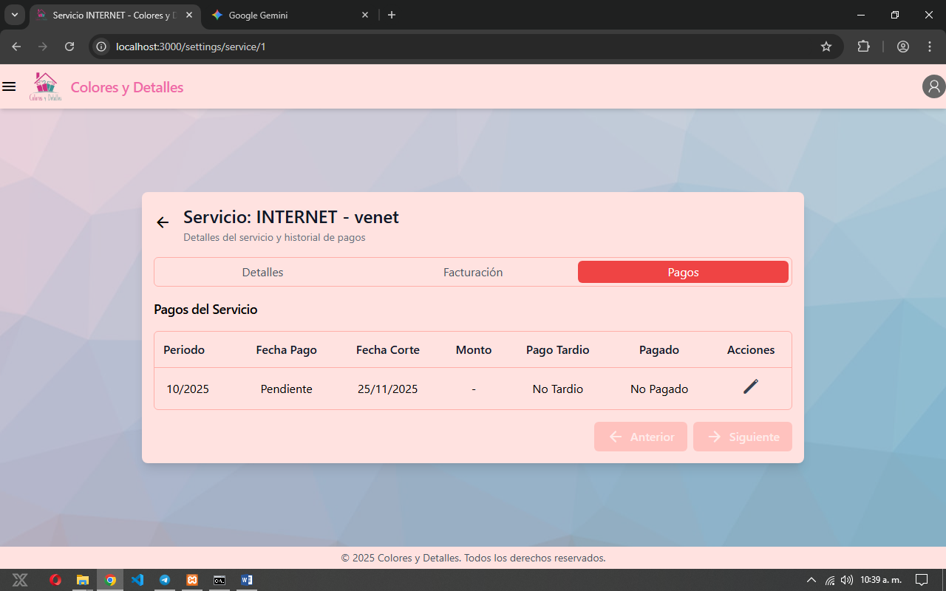

      - Informacion de los Empleados
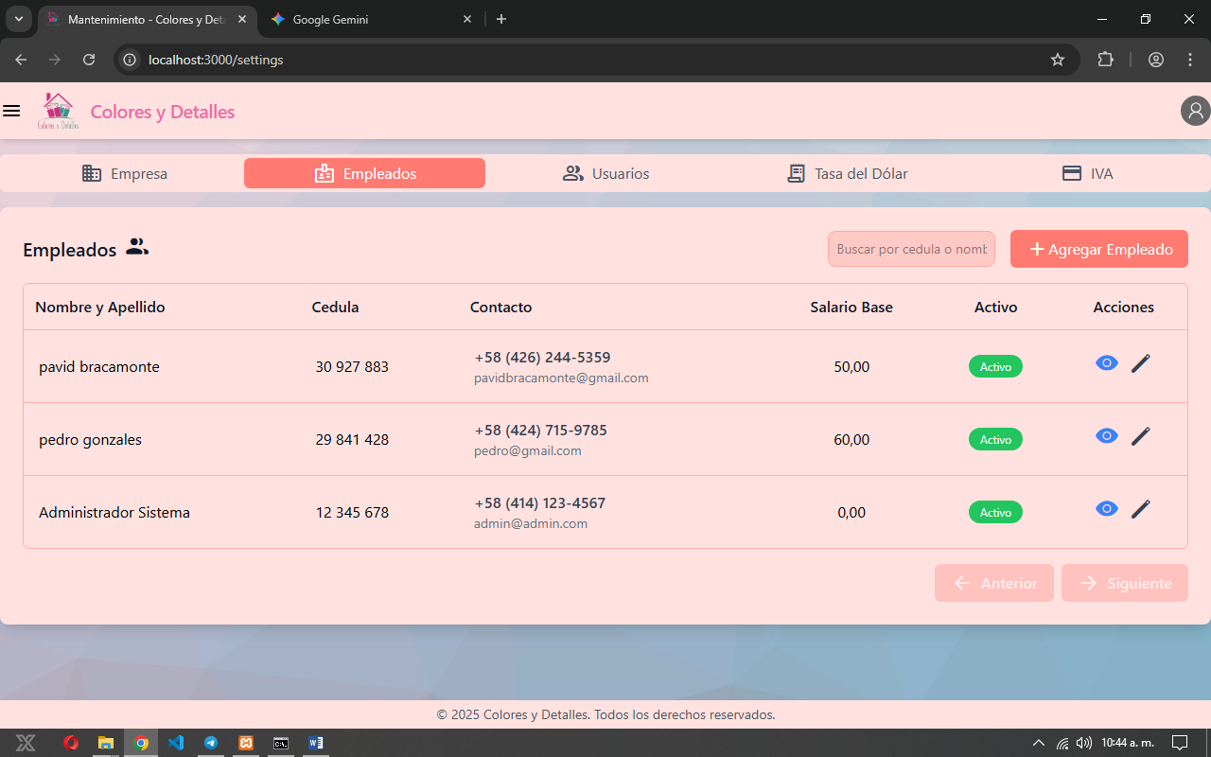
El Módulo de Empleados proporciona la vista de la plantilla laboral, indicando claramente su estado (Activo/Inactivo). Incluye una búsqueda eficiente (por Cédula o Nombre) y acceso a Acciones para editar registros, además de un botón dedicado para Agregar un Nuevo Empleado.".

      - Agragar Empleado.
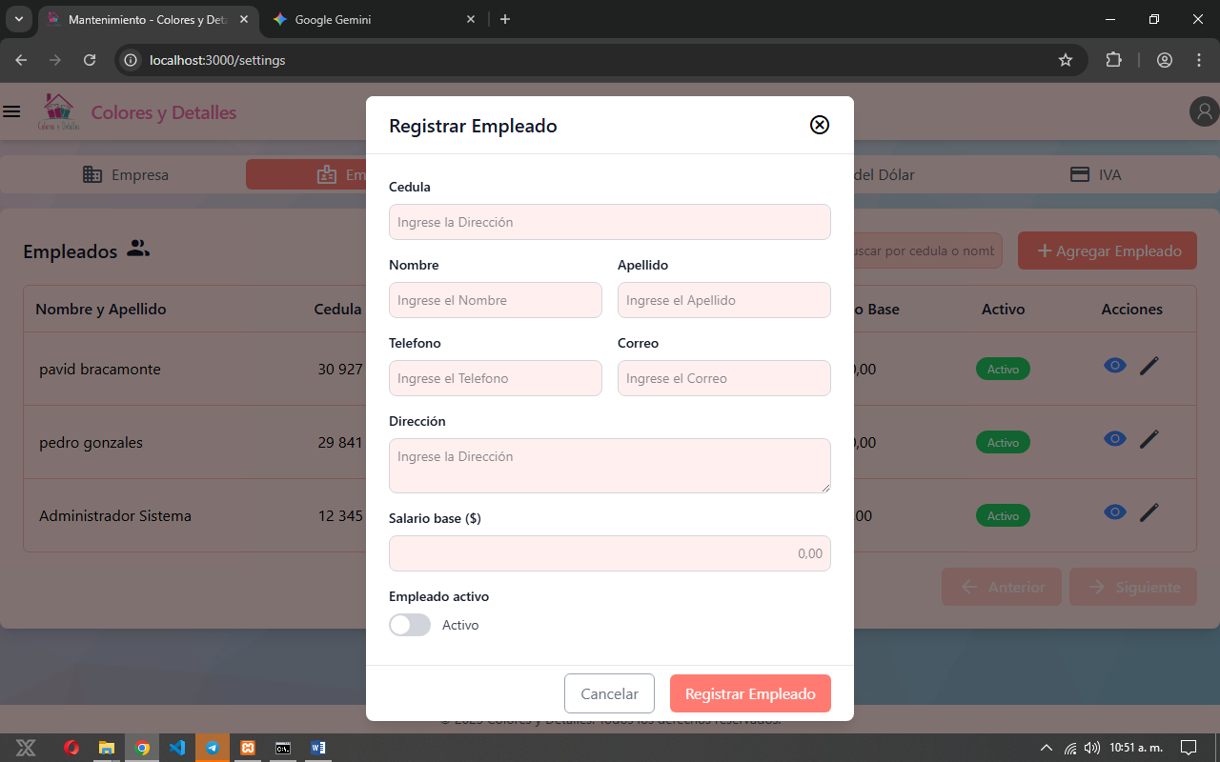
"Facilita la creación de nuevos empleados mediante la captura de datos esenciales (Cédula, Nombre, Apellido, Contacto, Dirección, Salario Base) y el estado (Activo/Inactivo). El proceso culmina con las opciones de Registrar Empleado o Cancelar.".

    - Usuarios.
"El Módulo de Usuarios ofrece la gestión de cuentas de acceso a la aplicación. Presenta una lista con el estado (Activo/Inactivo) de cada usuario, una función de búsqueda por Nombre de Usuario, y botones de Acciones para la edición de permisos, junto con la opción de Agregar un Nuevo Usuario."
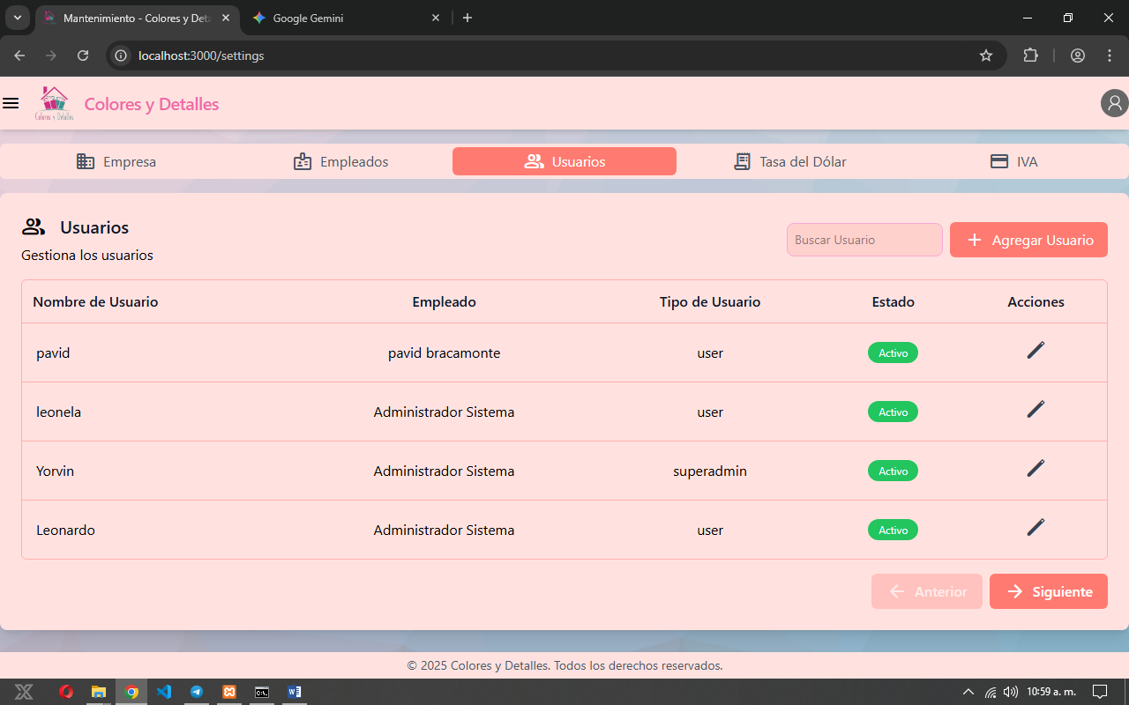

      - Agregar Usuarios
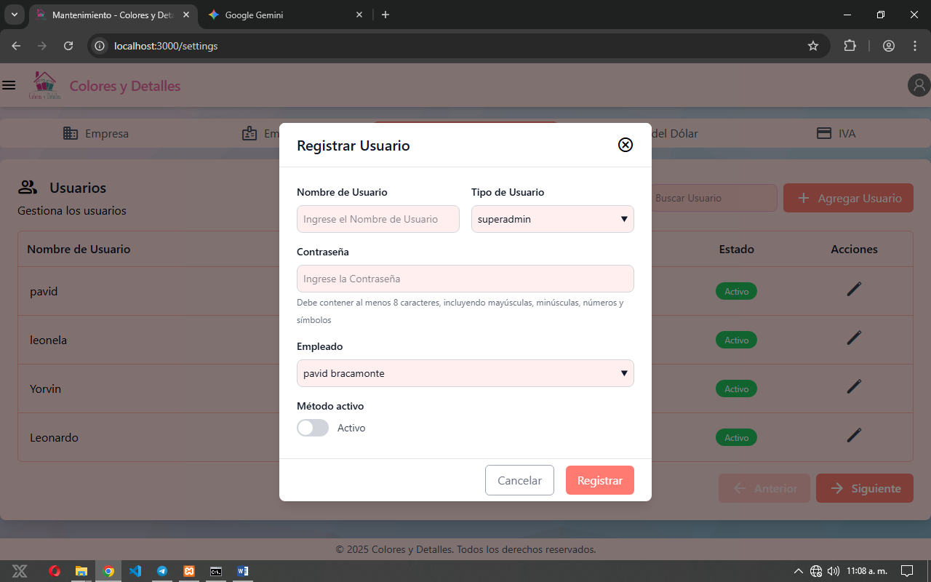
"Permite el registro de nuevas cuentas de usuario, solicitando datos clave como Nombre de Usuario, Tipo de Usuario, Contraseña y la vinculación con un Empleado existente. Se establece su estado (Activo/Inactivo) antes de finalizar el proceso con las acciones de Registrar o Cancelar.".

    - Tasa de Dólar
"El Módulo de Tasa de Dólar administra la gestión del tipo de cambio, ofreciendo un listado de las tasas registradas diariamente. Las funcionalidades clave incluyen el botón de Actualizar Tasa y controles de paginación para una navegación completa y eficiente del historial de cambios."
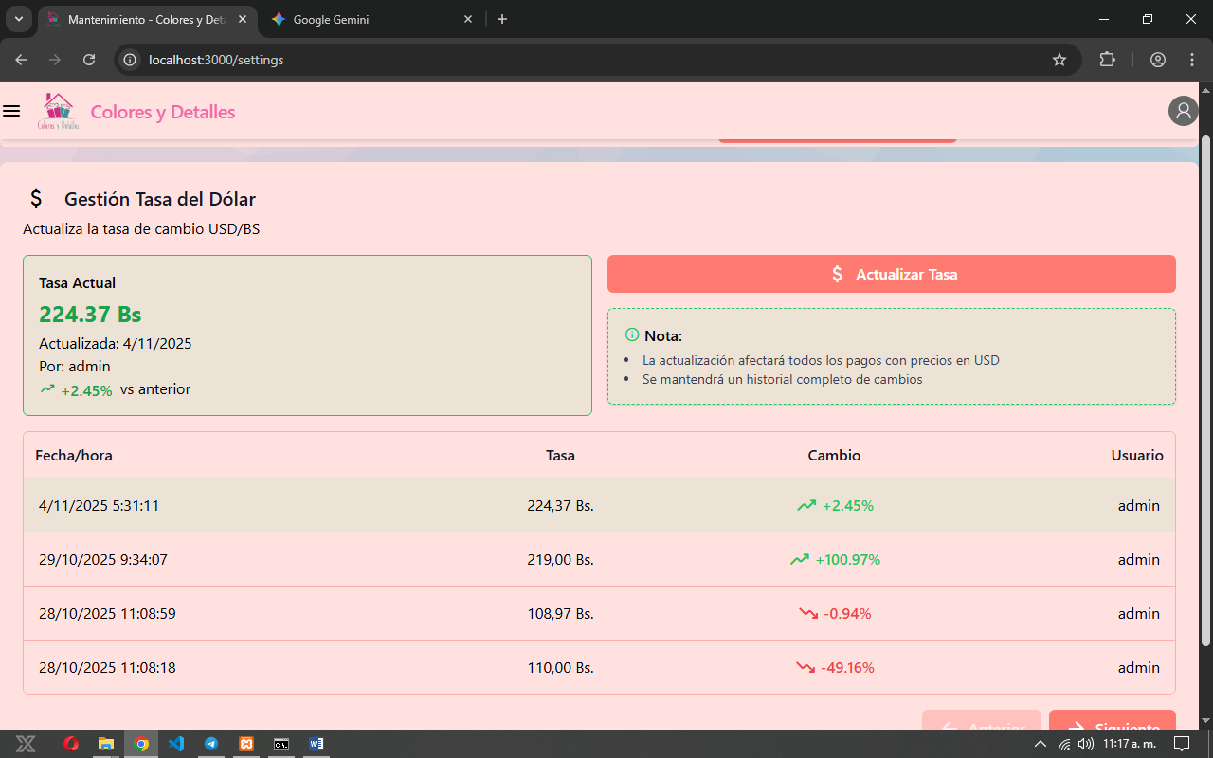

      - Actualizar Tasa del dólar.
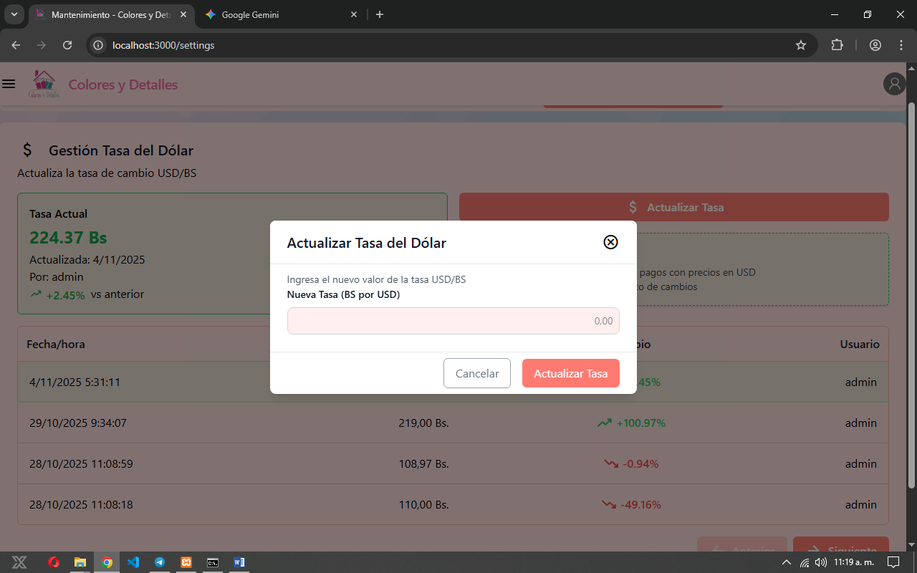
"Permite la actualización manual y diaria del tipo de cambio del dólar, facilitando la introducción de la tasa vigente. La acción se ejecuta con los botones de Actualizar Tasa o Cancelar."

    - Iva.
"El Módulo de IVA centraliza la gestión histórica de las tasas impositivas establecidas por entes gubernamentales. Ofrece una vista de lista de todas las actualizaciones, el acceso a la funcionalidad de Actualizar IVA y controles de navegación (siguiente/anterior) para consultar el historial completo."
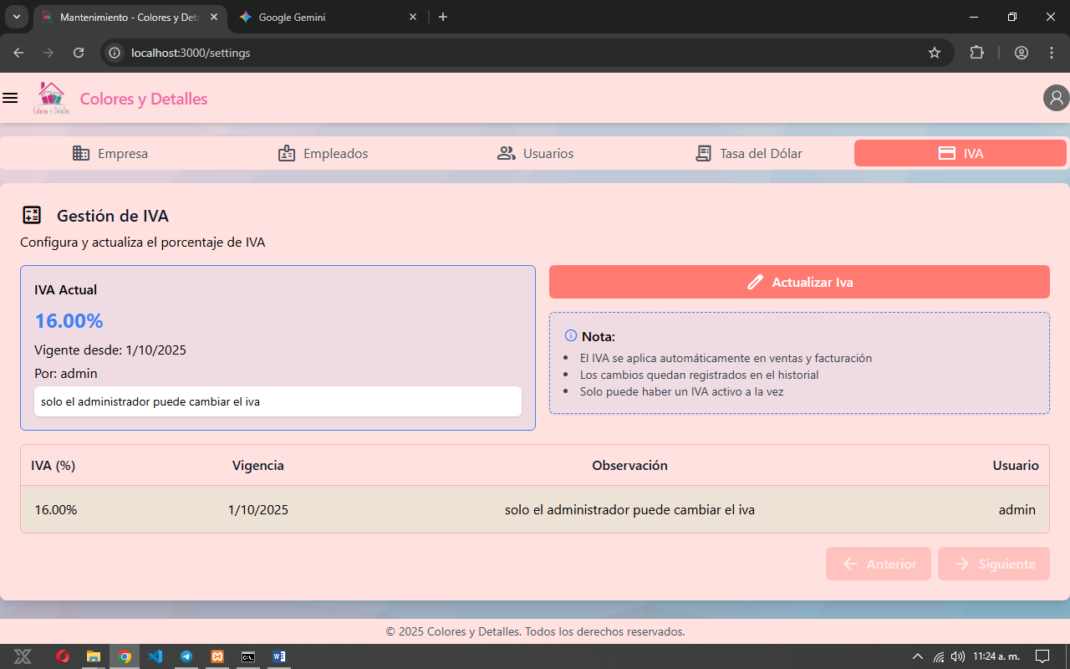

2.10.6.1 Actualizar Iva
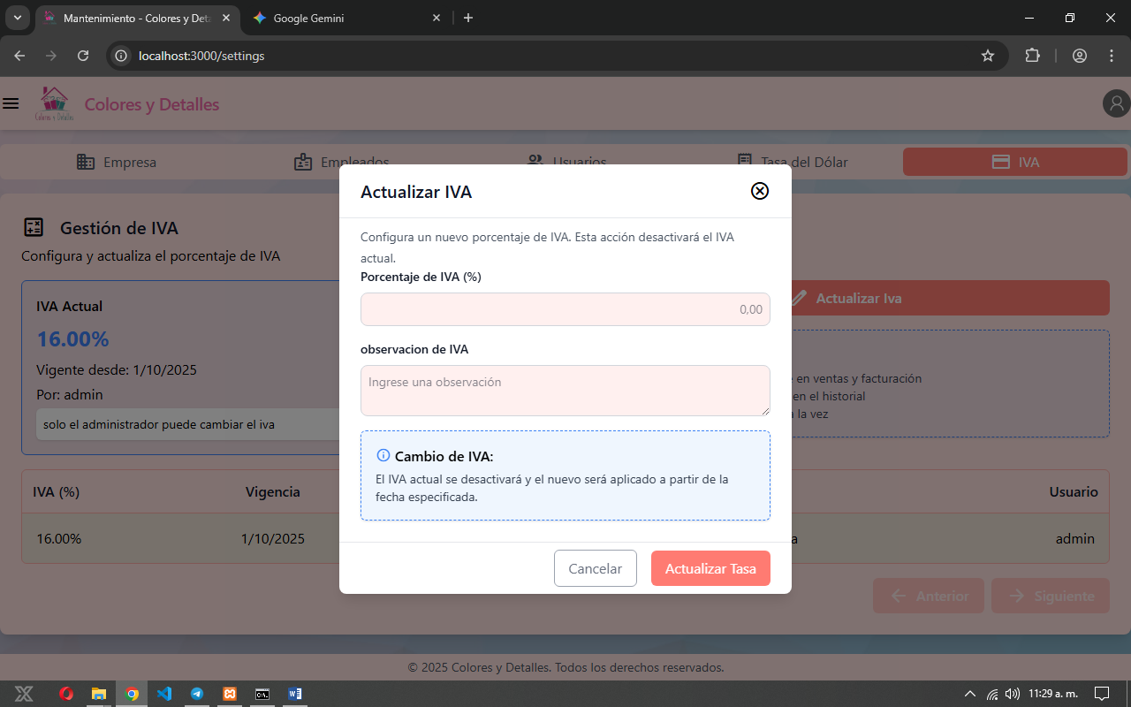
"Facilita la actualización del porcentaje de IVA según las disposiciones gubernamentales, requiriendo el ingreso del nuevo porcentaje y una Observación de soporte. El proceso se gestiona mediante las acciones de Actualizar IVA o Cancelar.".

  - Cerrar Sección.
"La funcionalidad de Cierre de Sesión garantiza la seguridad del sistema, permitiendo al usuario finalizar de manera controlada todas las acciones y cerrar la sesión activa en la aplicación, protegiendo la integridad de los datos."
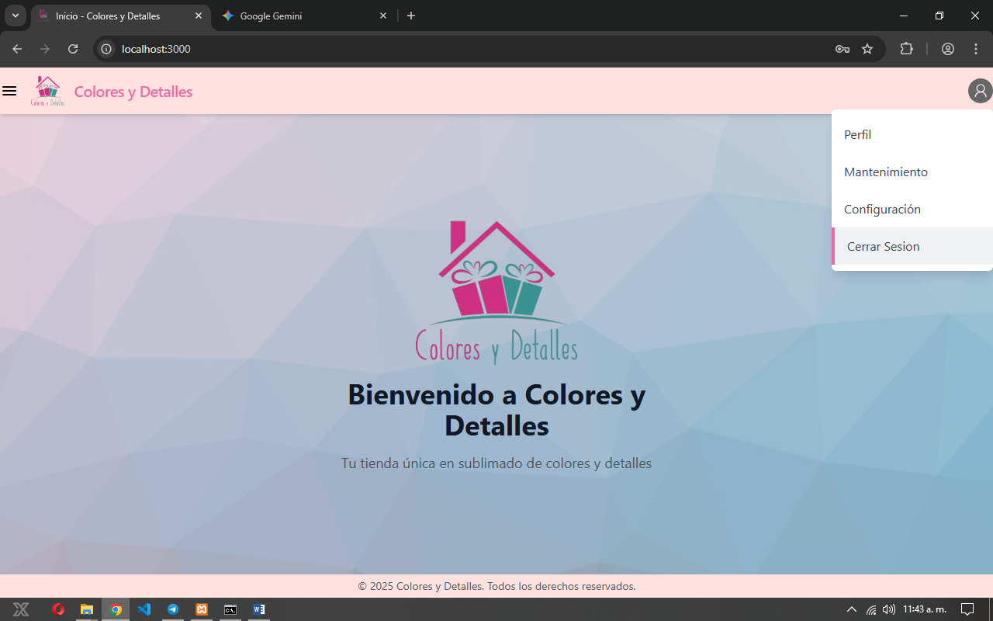

"Con este manual, nuestro objetivo es proporcionar una guía integral y didáctica que le permita dominar la aplicación paso a paso. Se espera que esta documentación facilite una gestión eficiente de todas las funcionalidades, asegurando que usted pueda operar el sistema con plena confianza y máximo rendimiento. Utilice este recurso como su referencia clave para garantizar el uso óptimo y productivo de la herramienta."

